XXX项目
住宅装修工程施工工艺和质量标准
（试行版）

目录
一、编制说明 1
二、住宅装修工程施工工艺和质量标准 2
1．吊顶工程 2
1.1轻钢龙骨吊顶工程 2
1.2窗帘盒安装 5
1.3石膏线安装 6
2．轻钢龙骨隔墙工程 7
3．涂饰（乳胶漆）工程 9
4．墙面铺装工程 11
4.1 石材墙面 11
4.2 饰面砖墙面 13
4.3 木饰面墙面 15
4.4 软包墙面 17
4.5 裱糊墙面 18
5．地面铺装工程 21
5.1 地面砖、石材铺贴 21
5.2 实木、竹地板装 23
6．窗台石、门槛石铺贴 25
6.1 窗台石铺贴 25
6.2 门槛石铺贴 27
7．现代家居安装工程 29
7.1 户内门安装 29
7.2 强化复合木地板安装 31
7.3 橱柜安装 33
7.4 浴室柜安装 35
7.5 浴室镜柜安装 36
8．淋浴隔断安装 38
9．龙头、花洒、卫浴五金安装 39
10．卫生器具及管道安装工程 41
11．室内装修电气安装工程 44

一、编制说明
由集团工程管理中心工程管理部编制的《XXX项目住宅装修工程施工工艺和质量标准》，是根据：
1.《建筑装饰装修工程质量验收规范》GB 50210-2001;
2.《住宅装饰装修工程施工规范》GB 50327-2001;
3.《建筑地面工程施工质量验收规范》GB 50209-2010;
4.《建筑装饰装修工程施工质量标准》ZJQ00-SG-021-2006;
5.《建筑涂料工程施工及验收规程》JGJ/T29-2003;
结合XXX项目装修工程实际情况综合编制而成。本标准为试行版，各区域、项目在执行过程中如有疑问，请与集团工程管理中心工程管理部朱湖广（13929939488）联系。
试行期间，工程管理中心收集、整理各方意见，调整成熟后出正式版。

二、住宅装修工程施工工艺和质量标准

1. 吊顶工程
1.1 轻钢龙骨吊顶工程
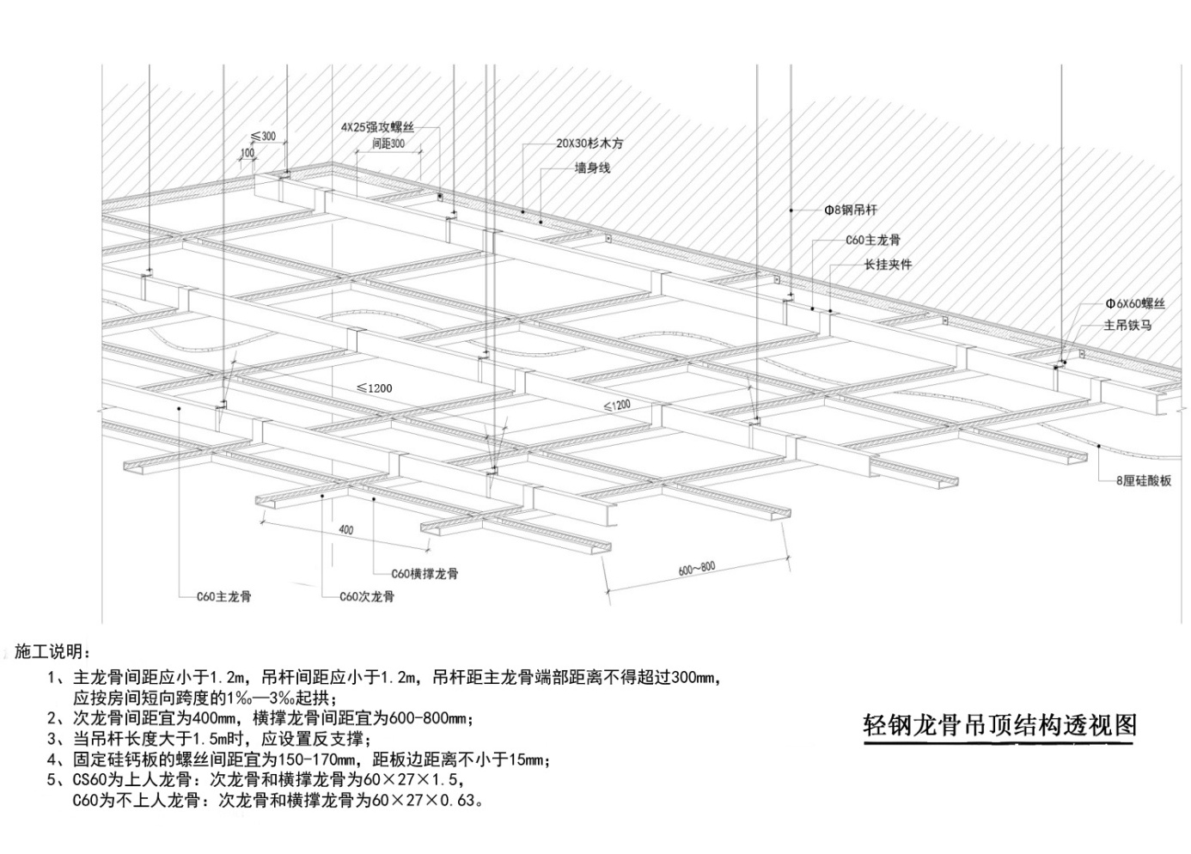
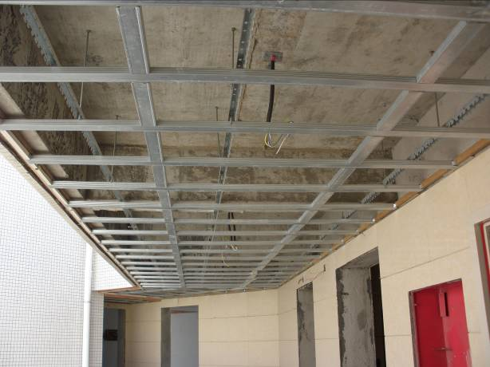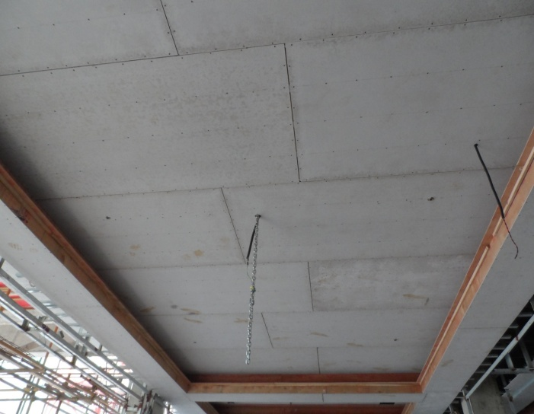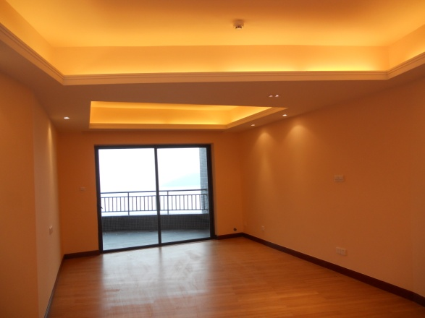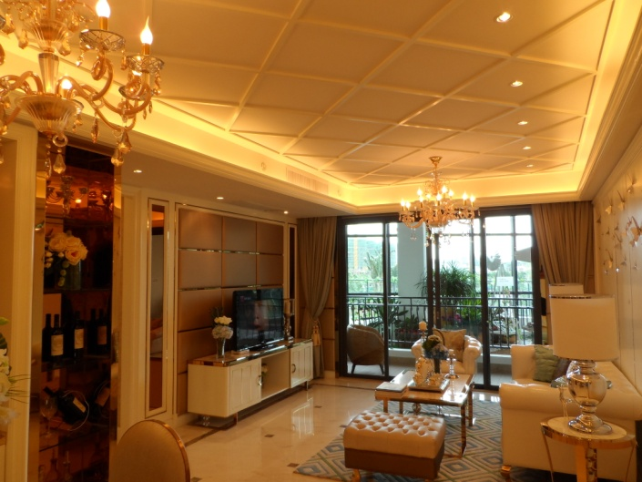
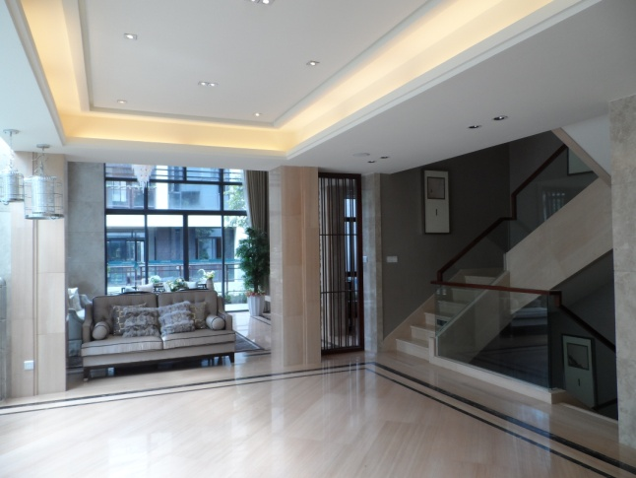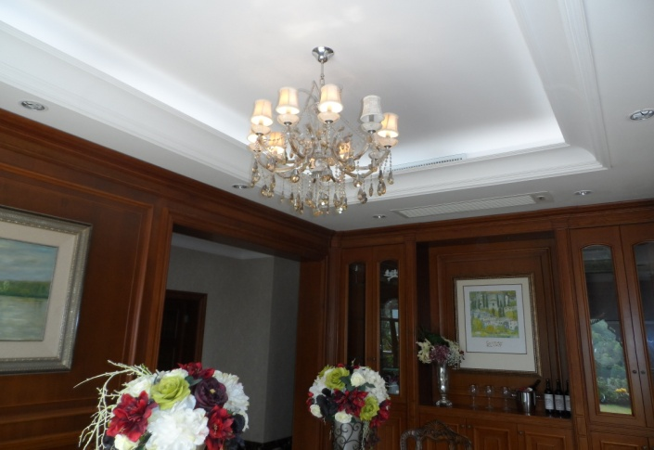
1.1.1施工工艺流程：
吊筋安装
主龙骨安装
定标高、龙骨排版弹线
次龙骨安装

螺钉防锈处理

饰面板安装

隐蔽工程验收

横撑龙骨安装

刮第一边腻子、打磨

刮第二边腻子、打磨

贴防裂带

补板缝

刷第二遍面漆

刷第一遍面漆
打磨处理
刷乳胶漆底漆
分项验收
分项验收
卫生清理

1.1.2施工要点：
1．天花吊顶主、次龙骨的规格、型号、封板厚度均符合设计要求；
2．天花造型部分（包括跌级、灯槽、弧面、拱型）采用阻燃木骨架、阻燃夹板；
3．金属预埋件，钢筋吊杆、型钢吊杆应进行防锈处理，木吊杆、木龙骨、木饰面必须进行防潮、防腐、防蛀、防火处理；
4．安装龙骨前，应按设计要求对房间净高、洞口标高和吊顶内管道、设备及其支架的标高进行交接检验；
5．根据吊顶的设计标高在四周墙上弹线，并进行龙骨排版弹线，位置准确清晰；
6．主龙骨间距：小于1.2m，主龙骨与墙体间距不得大于300mm， 主龙骨连接处应增设吊杆加强；
7．主龙骨吊点间距应小于1.2m，吊杆应通直，距主龙骨端部距离不得超过300mm，当吊杆与设备相遇时，应调整吊点构造或增设吊杆；
8．次龙骨间距不得大于600mm，在潮湿地区和场所，间距宜为300—400mm，相邻的次龙骨应错开连接；
9．吊顶应按房间短向跨度的1‰—3‰起拱；
10．吊杆应通直，当吊杆长度大于1.5m时，应设置反支撑；
11．重型灯具、电扇及其他重型设备严禁安装在吊顶工程的龙骨上；
12. 饰面板安装前必须进行隐蔽工程验收，完成吊顶内管道和设备的调试和验收；
13. 安装双层面板时，上下层板的接通应错开，不得再同一根龙骨上接缝。相邻两块板之间应错缝拼接安装；
14. 螺钉与板边距离不得小于15mm,螺钉间宜为150 ～170mm，螺钉应进行防锈处理；
15．饰面板缝需进行防裂处理，板缝顺直、宽窄一致、两板间缝隙为均匀的3-5mm；
16．不同材质交接处或板材间交接处采取防开裂措施。
1.1.3质量标准：
- 龙骨、吊筋、饰面板安装符合设计及规范要求，安装必须牢固，整体完好；
2．饰面板表面平整洁净、色泽一致，吊顶无开裂、破损、翘曲、污垢等情况；
3．饰面板上的灯具、烟感器、喷淋头、风口篦子等设备，位置合理、美观，套割尺寸准确、边缘整齐，与饰面板的交接应吻合、严密；
4. 金属吊杆、龙骨的接缝均匀一致，角缝吻合，表面平整，无翘曲、锤印。木质吊杆、龙骨顺直，无劈裂、变形；
5．允许偏差：吊顶表面平整度3mm，接缝直线度3mm，接缝高低差1mm。
1.2 窗帘盒安装
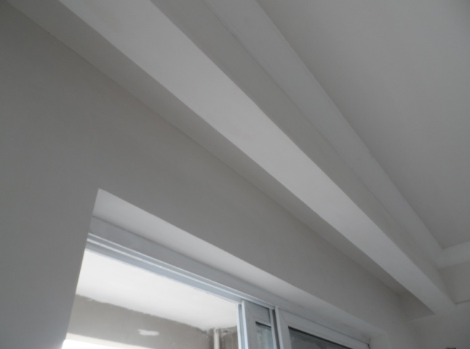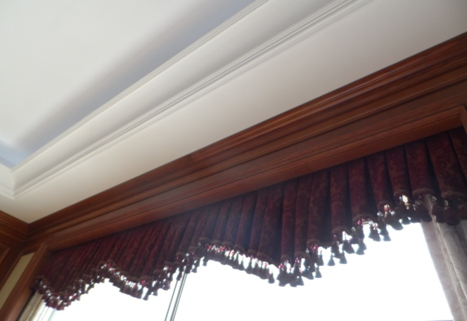
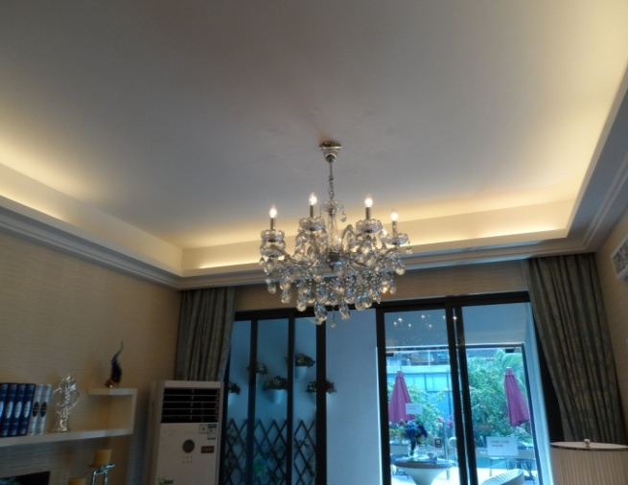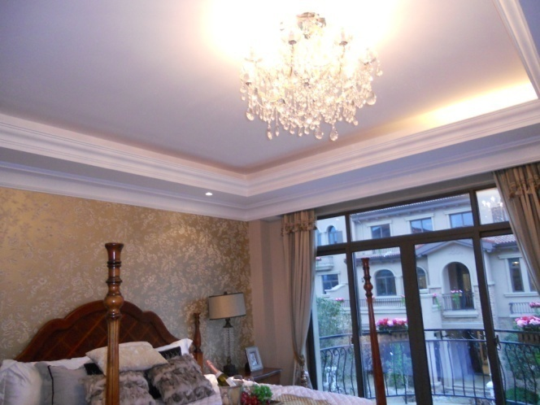
1.2.1施工工艺流程：
检查调效
安装窗帘盒
制作窗帘盒
弹线尺寸定位

分项验收
卫生清理
涂饰施工

1.2.2施工要点：
- 窗帘盒宽度应符合设计要求，当设计无需求时，窗帘盒宜伸出窗口两侧200-300mm，窗帘盒中线应对准窗口中线并使两端伸出窗口长度相同，窗帘盒下沿与窗口上沿应平齐或略低；
- 当采用木双包夹板工艺制作窗帘盒时，遮挡板外立面不得有明榫、露钉帽，底边应做封边处理；
- 窗帘盒底板可采用后置埋木楔或膨胀螺栓固定，遮挡板与顶棚交接处宜用角线收口，窗帘盒靠墙部分应与墙面紧贴；
- 窗帘轨道安装应平直，窗帘轨固定点必须在底板的龙骨上，连接必须用木螺钉，严禁用圆钉固定。采用电动窗帘轨时，应按产品说明书进行安装调试。
1.2.3质量标准：
1．窗帘盒安装必须牢固，水平、垂直、宽度一致；
2．窗帘盒表面平整、洁净、线条顺直、接缝严密、色泽一致，不得有裂缝、翘曲及损坏；
3．窗帘盒与墙面、窗框的衔接应严密，密封胶应顺直、光滑，无空隙，两端伸出窗口的长度保持一致；
4．允许偏差：水平度2mm、上口、下口直线度3mm、两端距窗洞口长度差2mm、两端出墙厚度差3mm。
1.3石膏线安装
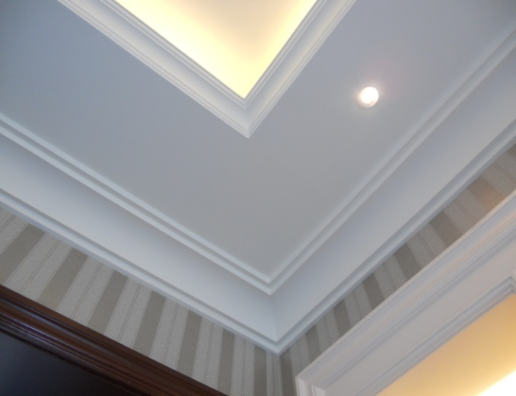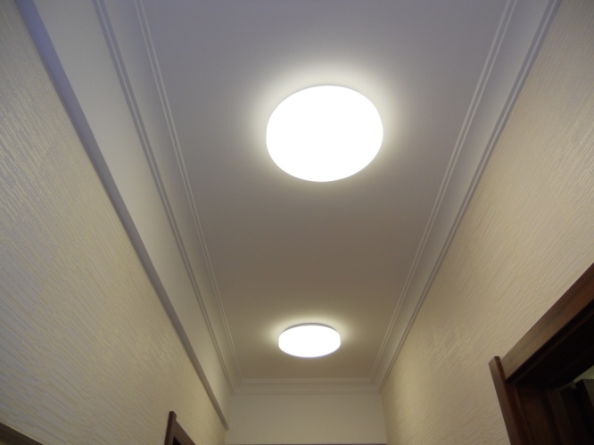
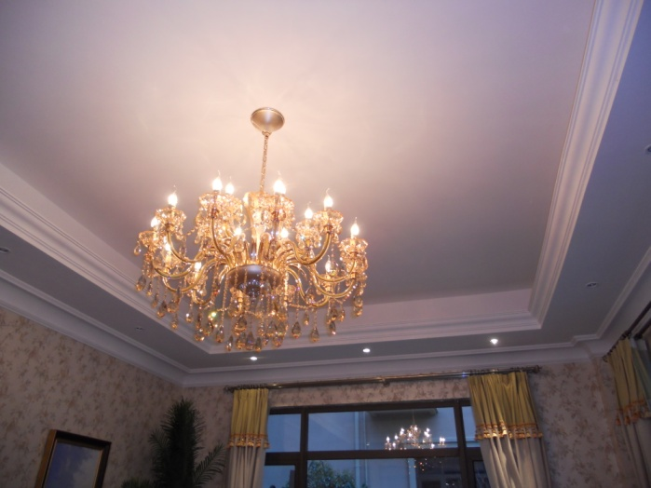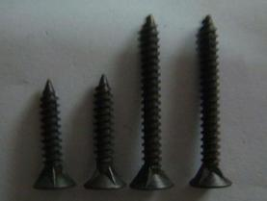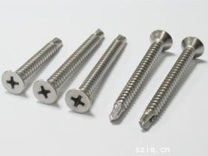
1.3.1施工工艺流程：
石膏粘粉固定石膏线
螺钉加固石膏线

打孔装预埋件
弹线定位

接缝、钉眼补平、打磨
打磨
涂饰施工
卫生清理
分项验收

1.3.2施工要点：
1.石膏线安装用石膏粘粉和自攻螺钉固定，使用的快干石膏粘粉须随用随拌，粘贴处粘粉饱满，并快速粘贴，并以沉头自攻螺钉加固，确保安全和接口处平直无缝；
2．自攻螺钉采用磷化螺丝或不锈钢螺丝等防锈制品，严禁采用射钉固定，防止泛锈、脱落；
3．石膏线拼接，用石膏粘粉填满、补平、打磨光滑，1米内无明显接缝；
4．螺钉孔与墙面天花缝隙用石膏腻子补平、打磨，不显螺钉孔印迹、无缝隙；
5．石膏线严防遇水受潮、变质、变色。
1.3.3质量标准：
1.线条安装必须牢固，平整、顺直、清晰，不得有弯形，裂痕、变色、污痕等现象；
2.线条与天花、墙面无缝隙，接缝自然、无明显接缝痕迹，无缺损、裂缝等缺陷。

2. 轻钢龙骨隔墙工程

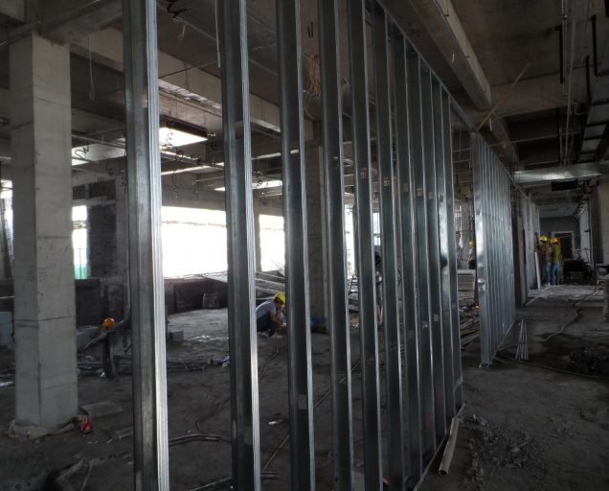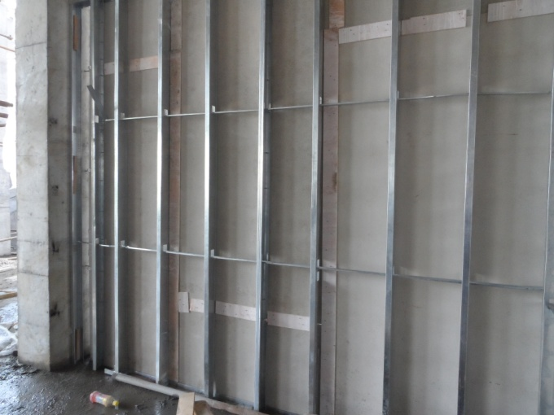

2.1施工工艺流程：
弹线定位
竖向龙骨安装

门、窗洞口附加龙骨安装

沿天、沿地、边墙龙骨安装

隐蔽工程验收

隔墙内管线、插座、开关底盒安装

贯通龙骨安装

支撑龙骨安装

补缝、贴防裂带、螺钉防锈处理

刮腻子

打磨

饰面板安装

刷乳胶漆

分项验收
卫生清理

2.2施工要点：
- 隔墙位置放线应按设计要求，沿地、墙、顶弹出隔墙的中心线和宽度线，宽度线应与隔墙厚度一致，弹线清晰，位置准确；
- 应按弹线位置固定沿地、沿顶龙骨及边龙骨，龙骨的边线与弹线重合，龙骨的端部应安装牢固，龙骨与基体的固定点间距应不大于1m；
- 龙骨间距应符合设计要求，竖向龙骨间距不宜大于400mm；
4． 安装支撑龙骨时，应先将支撑卡安装在竖向龙骨的开口方向，卡距宜为400-600mm，距龙骨两端的距离宜为20-25mm；
5. 安装贯通系列龙骨时，低于3m的隔墙安装一道，3-5m隔墙安装两道；
6. 饰面板横向接缝处不在沿地、沿顶龙骨上时，应加横撑龙骨固定；
7. 门窗或特殊接点处安装附加龙骨应符合设计要求；
8. 在安装饰面板前应检查骨架的牢固程度，墙内设备管线、插座、开关底盒及填实材料的安装是否符合设计要求；
9. 饰面板宜竖向铺设，长边接缝应安装在竖向龙骨上；
10. 龙骨两侧的饰面板及龙骨一侧的双层板的接缝应错开，不得在同一根龙骨山接缝；
11. 轻钢龙骨应用自攻螺钉固定，沿板周边钉间距不得大于200mm，板中钉间距不得大于300，螺钉与板边距离应为10-15mm；
12. 饰面板的接缝、隔墙与顶棚和其他墙体的交接处均应按设计要求进行板缝防裂处理，两板间缝隙为均匀的3-5mm，饰面板与周围墙或柱也应留3-5mm的槽口，板缝槽口顺直、宽窄一致。
2.3质量标准：
1．龙骨、饰面板安装必须牢固、垂直、平整、位置正确；
2．饰面板无脱层、翘曲、开裂及破损现象；
3．饰面板表面应平整光滑、色泽一致、洁净、接缝应均匀、顺直；
4．隔墙上的孔洞、槽、盒应位置正确、套割方正、边缘整齐；
5．允许偏差：立面垂直度3mm、表面平整度3mm、阴阳角方正3mm、接缝高低差1mm。

3. 涂饰（乳胶漆）工程

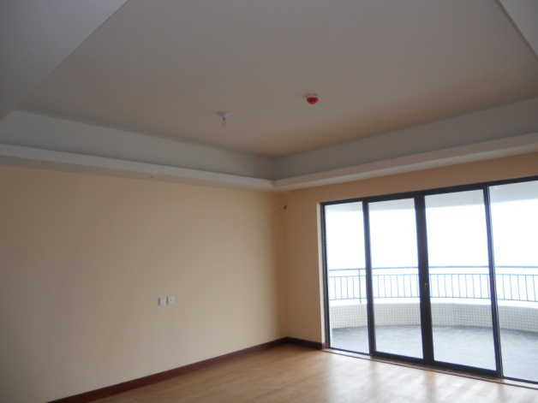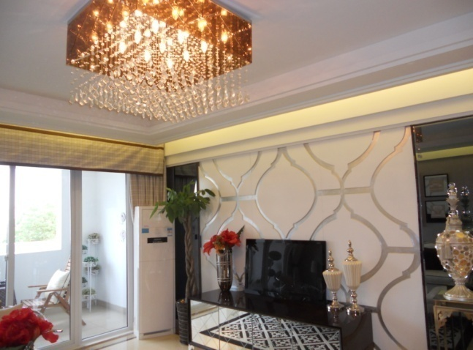

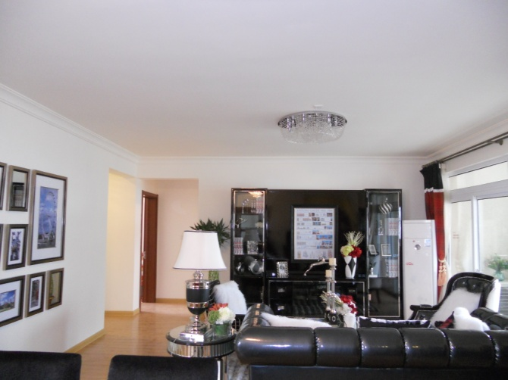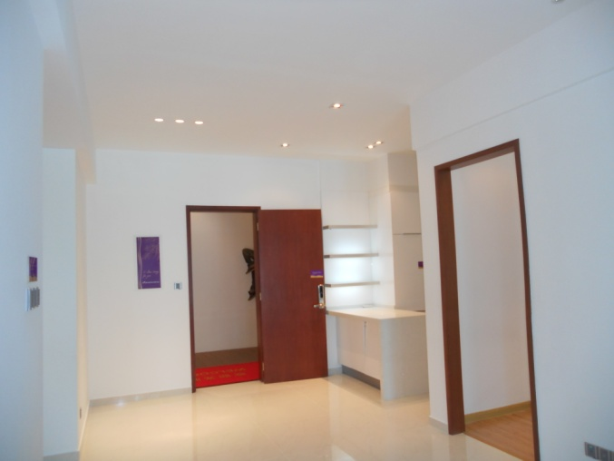

3.1施工工艺流程：
第一遍满刮腻子
填补缝隙、局部刮腻子
基层磨平
基层清理

涂饰底层涂料
磨平
第二遍满刮腻子
磨平

第一遍面层涂料
局部涂饰底层涂料
磨平
复补腻子

分项验收
卫生清理
第二遍面层涂料

3. 2施工要点：
1．涂料的品种、颜色符合设计要求，涂饰工程所用腻子的粘结强度符合国家现行标准的有关规定；
2．涂饰工程施工前应对基层进行全面检查、清理、缺陷修补；
3．新建筑物的混凝土或抹灰基层在涂饰涂料前应涂刷抗碱封闭底漆；
4．旧墙面在涂饰前应清除疏松的旧装修层，并涂刷界面剂；
5. 天花、墙面基层应干燥，涂刷溶剂型涂料时，基层含水率不得大于8%；涂刷乳液型涂料时，基层含水率不得大于10%，木材基层的含水率不得大于12%；
6. 基层的pH值不得大于10；
7. 施工现场温度宜在5-35℃之间，并应注意通风换气和防尘；
8. 基层处理应满刮腻子，砂纸打光，表面平整光滑，线角顺直；
9. 涂料使用前应搅拌均匀，并在规定的时间内用完；
10. 涂饰施工应按“底涂层，中间涂层，面涂层”的要求进行，后一遍涂饰材料的施工必须在前一遍涂饰材料表面干燥后进行；
11.涂饰施工一般方法：
① 滚涂法: 将蘸取漆液的毛辊先按W方式运动将涂料大致涂在基层上，然后用不蘸取漆液的毛辊紧贴基层上下、左右来回滚动，使漆液在基层上均匀展开，最后用蘸取漆液的毛辊按一定方向满滚一遍，阴角及上下口宜采用排笔刷涂找齐；
② 喷涂法：喷枪压力宜控制在0.4～0.8MPa范围。喷涂时喷枪与墙面应保持垂直，距离宜在500mm左右，匀速平行移动，两行重叠宽度宜控制在喷涂宽度的1/3；
③ 刷涂法：宜按先左后右、先上后下、先难后易、先边后面的顺序进行。
3.3质量标准：
1．基层腻子应牢固、坚实、无粉化，表面清洁、无灰尘、不开裂、不掉粉、不起砂、不空鼓、无剥离、无石灰爆裂点、无附着力不良的旧涂层、无油迹、无锈斑、无霉点、无盐类析出物、无青苔等污染、杂物；
- 基层应表面平整、立面垂直、阴阳角垂直、方正、无缺棱掉角；
- 乳胶漆应涂饰均匀、粘结牢固、颜色一致、表面平整、手感细腻、整洁无污染；
- 乳胶漆无漏涂、无刷纹、不起皮、无流坠、无疙瘩、无砂眼、无反锈、不透底、不变色、不咬色、无泛碱等现象；
- 门、窗四周基层扇灰方正、无大小头，门、窗、踢脚线、开关插座、灯具、消防喷淋、风口等洁净；；
- 墙、身天花乳胶漆一致，无色差，分色线平直，偏差不大于1mm；
- 涂层与其他装修材料和设备衔接处应吻合，界面清晰，穿墙管、线盒等周边收口细腻、顺直，墙面开孔圆滑，死角位位置扇灰圆滑无瑕疵；
- 基层质量允许偏差：表面平整2mm，阴阳角垂直2mm，阴阳角方正2mm，立面垂直3mm。
4. 墙面铺装工程
4.1 石材墙面湿铺贴
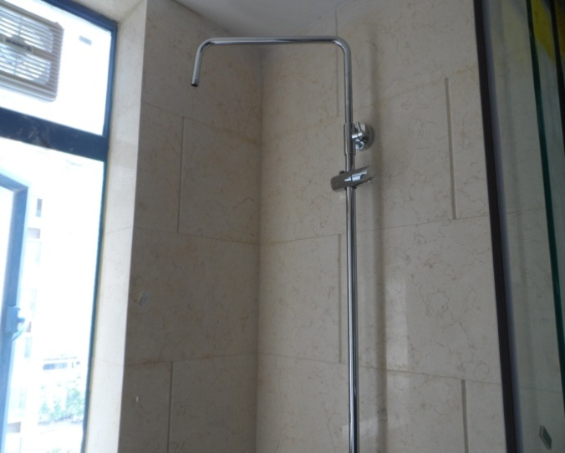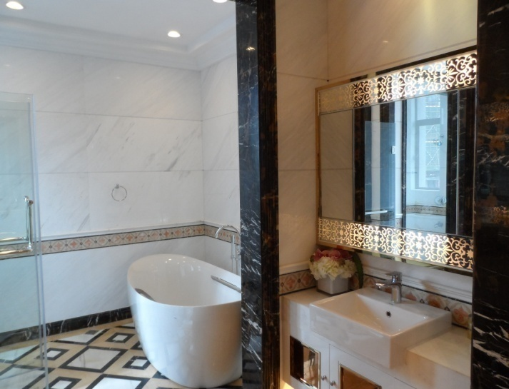
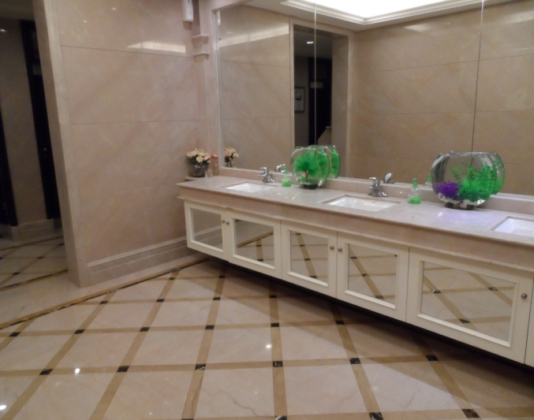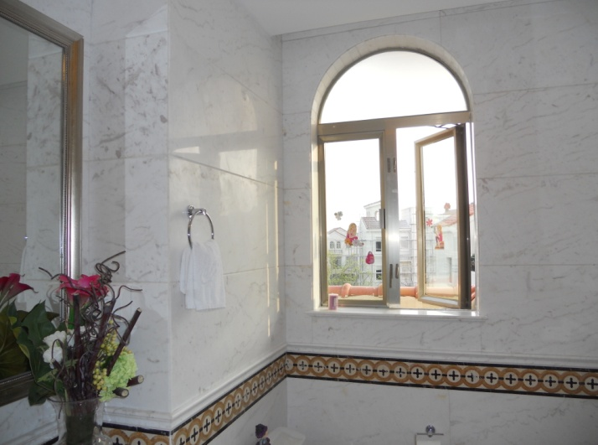
4.1.1施工工艺流程：
石材钻孔割槽

安装基层钢筋网

基层处理
石材防碱处理

石材穿铜丝与钢筋连接固定

安装固定石材

弹线

试拼

修补、打磨、抛光

擦缝、嵌缝

灌浆

分项验收

卫生清理

4.1.2施工要点：
- 石材品种、规格应符合设计要求；
- 采用湿作业法铺贴的天然石材应作防碱背涂处理；
- 为预防石材泛碱，湿贴和灌浆宜用标号32.5级以上的白水泥；
- 石材墙面铺贴前应进行材料挑选，并应按设计要求进行预拼；
- 湿作业法施工时，固定石材的钢筋网应与预埋件连接牢固，每块石材与钢筋网连接点不得少于4个，连接用的金属丝应具有防锈性能，灌注砂浆前应将石材背面及基层湿润，并应用填缝材料临时封闭石材板缝，避免漏浆；
- 灌注砂浆宜用1：2.5的白水泥砂浆，灌注时应分层进行，每层灌注高度宜为150-200mm，且不超过板高的1/3，插捣应密实，待其初凝后方可灌注上层水泥砂浆。
- 强度较低或较薄的石材应在背面粘贴玻璃纤维网布；
- 石材海棠角需厂家切割、打磨、抛光；
- 石材需在厂家排版生产，并做镜面处理。
4.1.3质量标准：
1．石材铺贴安装必须牢固，平整、垂直、无空鼓；
2．石材表面洁净、图案清晰、色泽一致，不得有隐伤、风化，无裂纹、缺棱掉角、无泛碱等现象；
3．石材板面嵌缝应密实、平直、均匀、周边顺直、宽度和深度一致，嵌填应连续、平滑，嵌填材料色泽一致，石材板上的孔洞应套割吻合，边缘整齐；
4．墙裙、踢脚线表面洁净、高度一致、与柱、墙面的结合牢固、表面顺直、出柱、墙厚度应符合设计要求，且均匀一致；
5．允许偏差：立面垂直度2mm、表面平整度2mm、阴阳角方正2mm、接缝直线度2mm、接缝高低差0.5mm、接缝宽度1mm、踢脚线上口直线度2mm。

4.2 饰面砖墙面铺贴

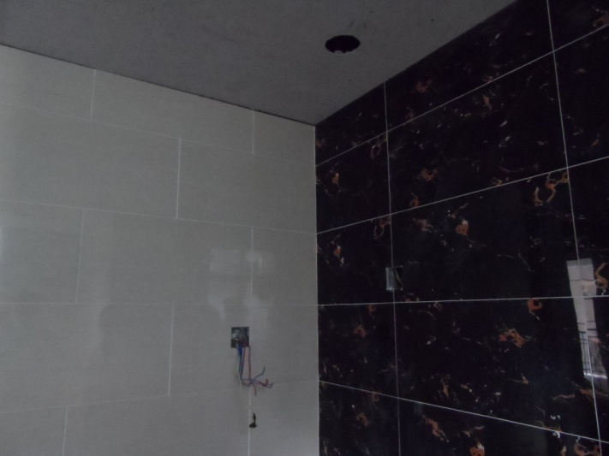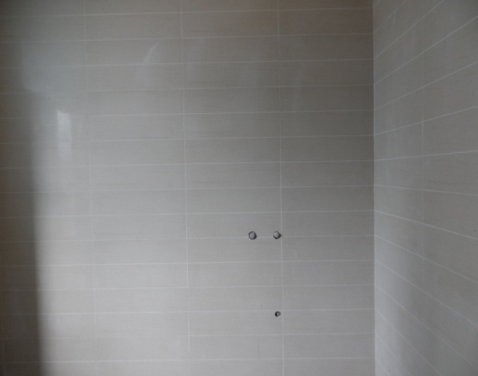
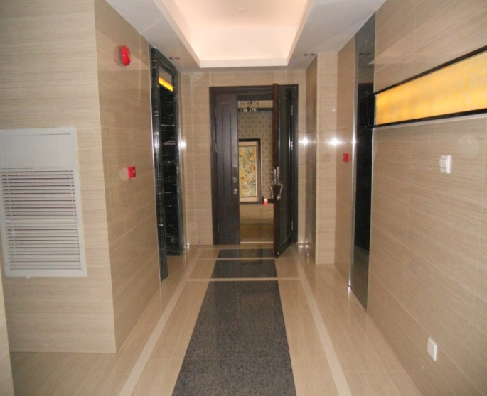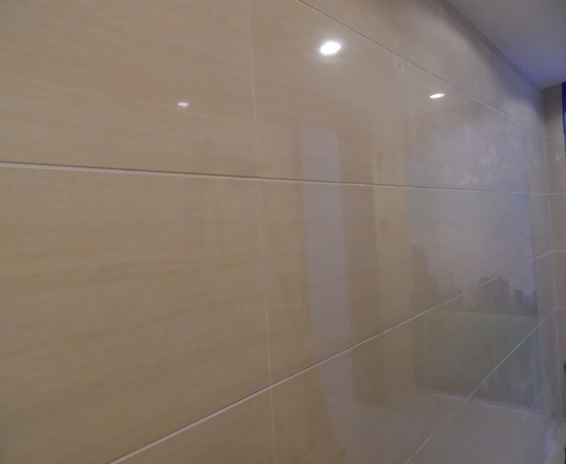
4.2.1施工工艺流程：
预排
选砖
弹线分格
基层处理

卫生清理

擦缝、嵌缝

墙砖铺贴
阳角保护

分项验收

4.2.2施工要点：
- 饰面砖品种、规格应符合设计要求；
- 饰面砖铺贴前应进行挑砖，并浸水2h以上，晒干表面水分；
- 铺贴前应进行放线定位和预排，非整砖应排放到次要部位或阴角处，每面墙不宜有两列非整砖，非整砖宽度不宜小于整砖的1/3；
- 铺贴前应确定水平及竖向标高，垫好底尺，挂线铺贴，阴角砖压向正确，阳角宜做成海棠角，以免蹦角。在墙面突出物处，应整砖套割吻合，边缘整齐，不得用非整砖拼凑铺贴；
- 结合砂浆宜采用1：2水泥砂浆，砂浆厚度宜为6-10mm，水泥砂浆应满铺在墙砖背面，一面墙不宜一次铺贴到顶，以防塌落；
- 瓷砖采用水泥砂浆铺贴，水泥砂浆需加入108建筑胶水（重量比为3%-5%），以防止大面积空鼓；
4.2.3质量标准：
1．饰面砖粘贴必须牢固，无空鼓；
2．饰面砖表面应平整、洁净、色泽一致、无裂缝和缺损现象；
3．饰面砖接缝平直、光滑，缝宽均匀一致，填嵌连续、密实，饰面砖上的孔洞应套割吻合，边缘整齐；
4．墙裙、踢脚线表面洁净、高度一致、与柱、墙面的结合牢固、表面顺直、出柱、墙厚度应符合设计要求，且均匀一致；
5．允许偏差：立面垂直度2mm、表面平整度3mm、阴阳角方正3mm、接缝直线度2mm、接缝高低差0.5mm、接缝宽度1mm、踢脚线上口直线度2mm。

4.3 木饰面墙面

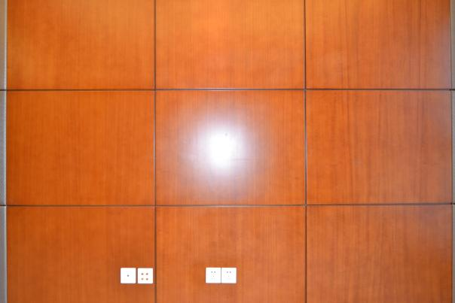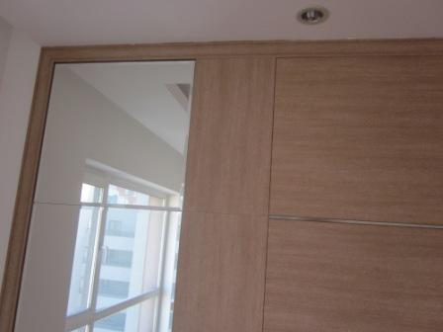

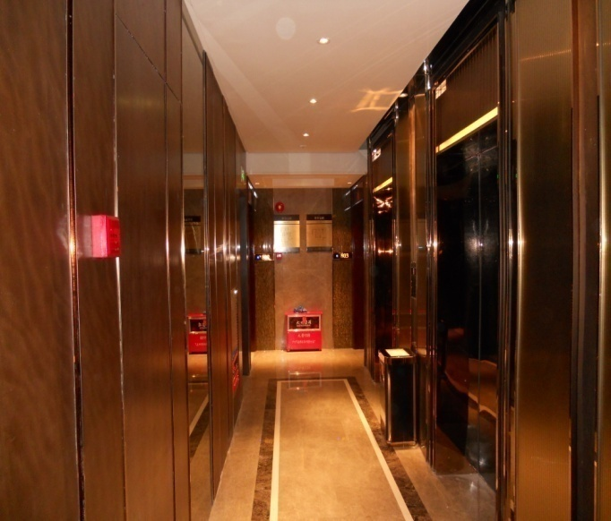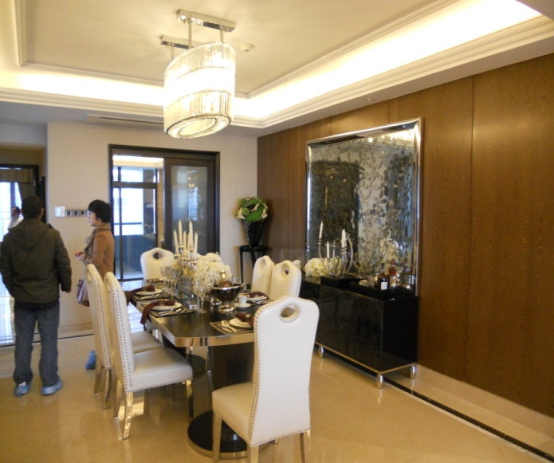

4.3.1施工工艺流程：（现场制作形式）
饰面板制安
基层骨架制作
定尺寸、弹线
基层处理

分项验收
成品保护
细部处理

4.3.2施工要点：
- 木饰面板制作安装前，木龙骨、木质基层板应进行防火处理，有防潮层要求的应进行防潮处理；
- 木饰面分专业厂家生产的挂板形式和现场制作安装形式；
- 挂板形式、现场制作安装形式：木饰面基层采用阻燃木方、夹板为阻燃夹板；
- 现场制作安装形式：木饰面板制作安装前应检查基层的垂直度和平整度；
- 按设计要求弹出标高、竖向控制线、分格线；
- 龙骨间距应符合设计要求安装，当设计无要求时，横向间距宜为300mm，竖向间 距宜为400mm；
- 饰面板安装前应进行选配，颜色、木纹对接应自然协调；
- 饰面板固定应采用射钉或胶粘接，接缝应在龙骨上，接缝应平整；
- 镶接式木装饰墙可用射钉从凹榫边倾斜射入，安装第一块时必须核对竖向控制 线；
- 安装封边收口线应用射钉固定，钉的位置应在线条的凹槽处或背视线的一侧；
- 木饰面完成后，及时进行成本保护。
.3.3质量标准：
1．龙骨、衬板、边框安装牢固，面板粘结密实，无翘曲，拼缝、裁口整齐；
2．木饰面板表面应平整、洁净、色泽均匀一致、无裂痕和缺损；
3．木饰面板嵌缝应密实、平直，嵌填材料色泽一致；
4．阳角顺直，边口压条顺直、平整，接缝吻合，分缝均匀，拼缝整齐，开缝深浅均匀一致；
5．木饰面的颜色、木纹对接自然、谐调，花纹美观、无明显钉眼；
6．允许偏差：立面垂直度1.5mm、表面平整度1mm、阴阳角方正1.5mm、接缝直线度1mm、墙裙、勒脚上口直线度2mm、接缝高低差0.5mm、接缝宽度1mm。

4.4 软包墙面
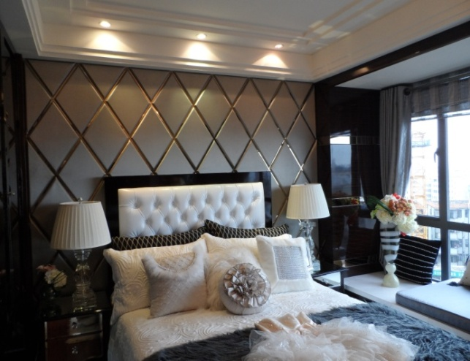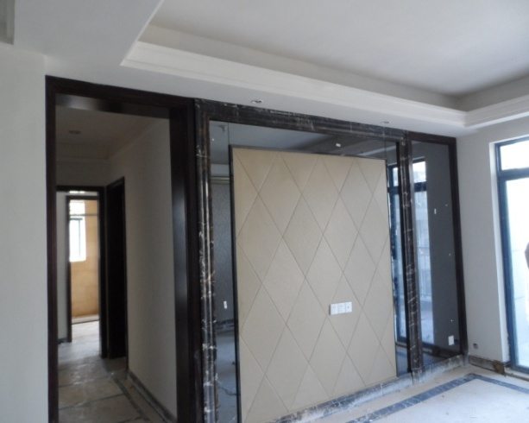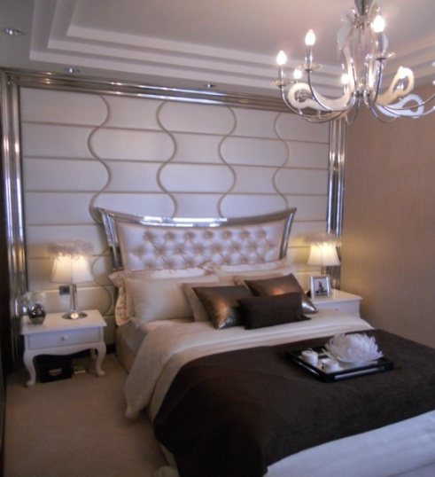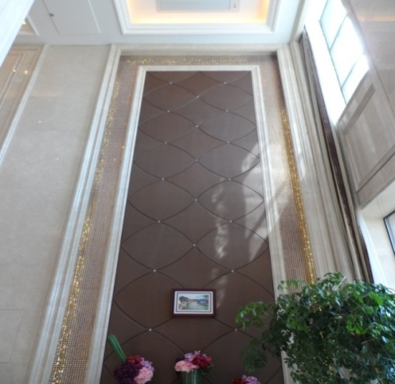
4.4.1施工工艺流程：
基层底板处理
吊直、套方、找规矩、弹线
计算面料

成品保护
修整软包墙面
粘贴面料
套裁面料

分项验收

4.4.2施工要点：
- 软包墙面所用填充材料、纺织面料和龙骨、木基层板等均应进行防火处理，软包墙面应进行防潮层处理；
- 软包墙面施工前，先对墙面进行防潮处理，在墙面均匀涂刷一层清油或满铺油纸；
- 木龙骨宜采用凹槽榫工艺预制，可整体或分片安装，与墙体连接应紧密、牢固；
- 填充材料制作尺寸应正确、棱角方正，与木基层板粘接紧密；
- 织物面料裁剪时经纬应顺直，安装应紧贴墙面，接缝严密，花纹吻合，无波纹起伏、翘边和褶皱，表面清洁；
- 软包完成后，应及时清理，做好成本保护。
4.4.3质量标准：
- 软包的龙骨、衬板、边框安装牢固，无翘曲，拼缝应平直；
- 软包表面应平整、洁净，无凹凸不平及皱折，图案应清晰、无色差，不露基层，裁口整齐，单块软包面料不应有接缝，四周应绷压严密，整体协调美观；
- 软包边框、压条平整、顺直，接缝吻合，分缝均匀，拼缝整齐；
- 软包布面与压线条、踢脚线、电器盒等交接处应严密、顺直、无毛边，电器盒盖等开洞处，套割尺寸应准确；
- 允许偏差：垂直度3mm, 边框宽度、高宽0；-2mm，对角线长度差3mm，裁口、线条接缝高低差1mm。

4.5 裱糊墙面

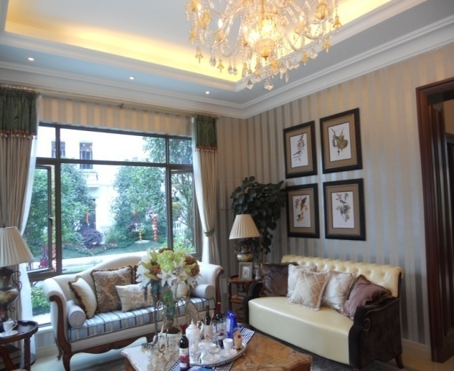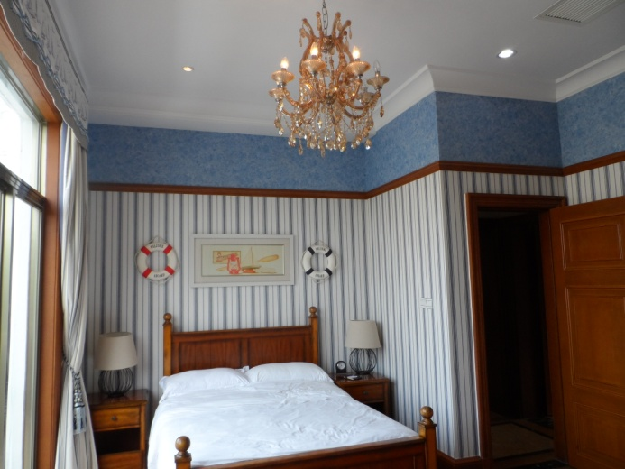
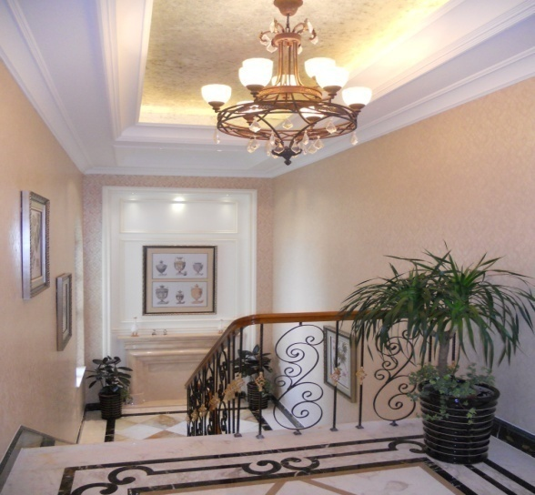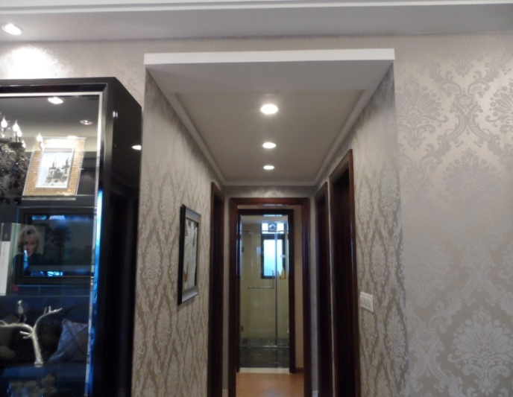
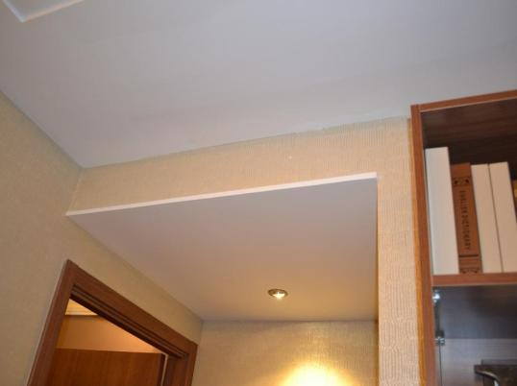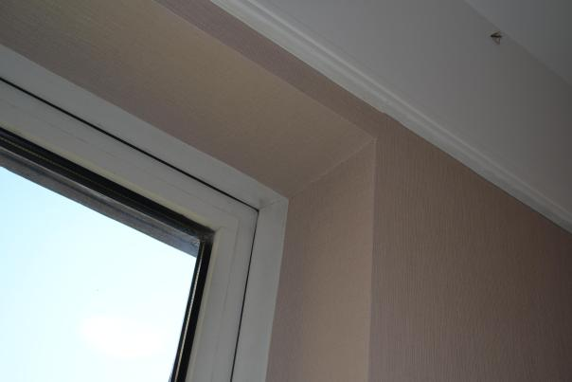
4.5.1施工工艺流程：
墙面弹线
墙面刷底胶
墙面刷防潮漆
基层处理

裱贴、拼缝、搭接、对花
裁纸、刷胶、
墙纸、基层刷粘结剂
墙纸浸水

修整
分项验收
卫生清理
擦净胶水
赶压胶粘剂气泡

4.5.2施工要点：
1. 基层墙面在刮腻子前应涂刷抗碱封闭底漆，裱糊前应用封闭底胶涂刷基层；
2．墙纸裱糊前需现场施工样板，观察、检验墙纸拼缝处理效果，掌握干后收缩裂缝程度；
3．混凝土或抹灰基层含水率不大于8%，木材基层的含水率不得大于 12%；
4. 裱糊前应按墙纸、墙布的品种、花色、规格进行选配、拼花、裁切、编号，裱糊时按编号顺序粘贴；
5．墙面应采用整幅裱糊，先垂直面后水平面，先细部后大面，先保证垂直后对花拼缝，垂直面是先上后下，先长墙面后短墙面，水平面是先高后低；
6．墙纸裱糊后需要封闭门窗三天,保证自然干燥，避免快速干燥引起墙纸收缩，而暴露拼缝位置；
7．天花阴角宜设置石膏角收口，保证壁纸收于线条下口阴角；
8．铝合金门窗框、窗台石与壁纸阴角收口；
9．室内不同种类墙纸拼缝应收于阴角，并保证深色墙纸先行铺贴；
10．室内相同种类墙纸拼缝严禁收于墙面阴阳角处，翻卷阴阳角不少于150mm，搭接应顺光；
11．室内存在墙纸与涂料相接时，涂料应先于墙纸施工，防止涂料咬色；
12. 开关、插座等突出墙面的电气盒，裱糊前应先卸去盒盖；
13．墙纸裱糊完的房间应及时清理干净，避免污染和损坏，做好成品保护。
4.5.3质量标准：
1．裱糊工程基层处理符合要求，基层表面应平整、坚实、牢固、不得有粉化、起皮、裂缝和突出物，色泽应一致，有防潮要求的应进行防潮处理；
2．墙纸、墙布应粘贴牢固，不得有漏贴、补贴、脱层、空鼓、翘边；
3．墙纸拼缝严密，横平竖直，拼接处花纹图案吻合，不离缝、不搭接、不显拼缝，边缘平直整齐，1.5m正视无明显拼缝；
4．墙纸、墙布表面应平整、色泽应一致、不得有波纹起伏、气泡、裂缝、皱折、斑污、破损，边缘应平直整齐、不得有纸毛、飞刺，斜视时应无胶痕；
5．墙纸、墙布与各种装饰线、设备线盒应交接严密；

5. 地面铺装工程
5.1地面砖、石材铺贴
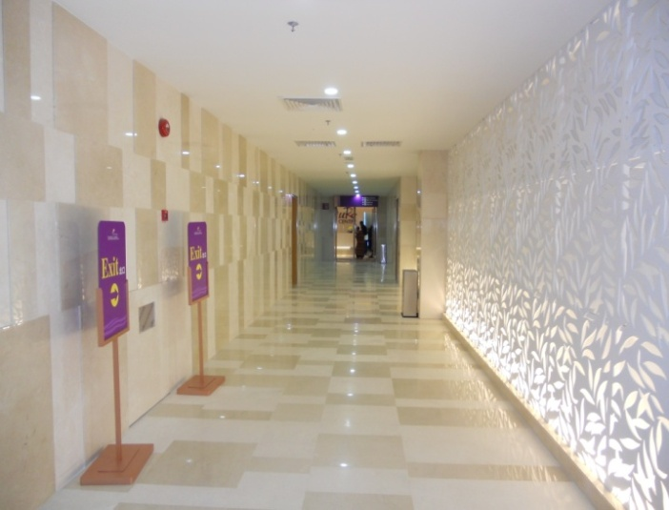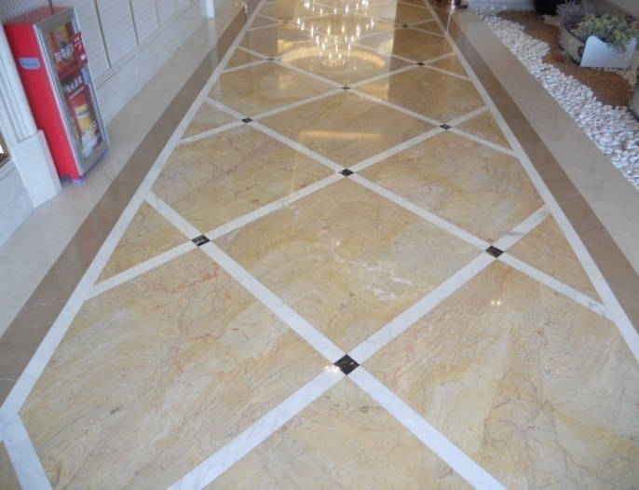

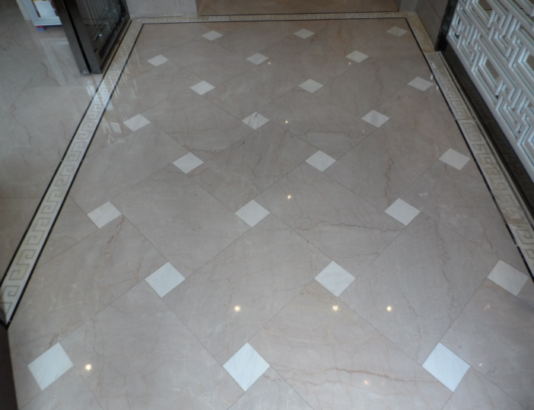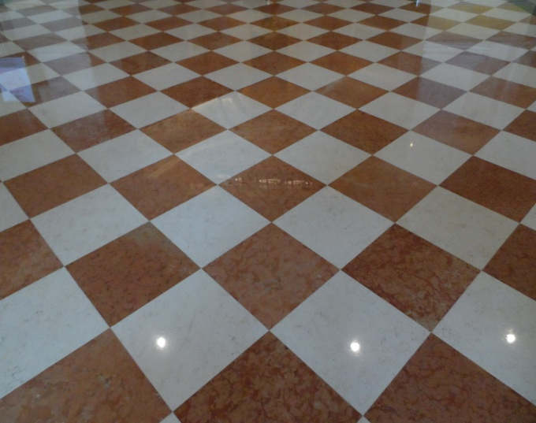

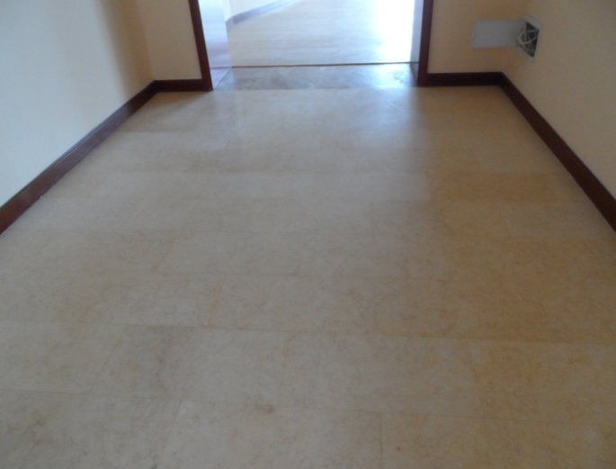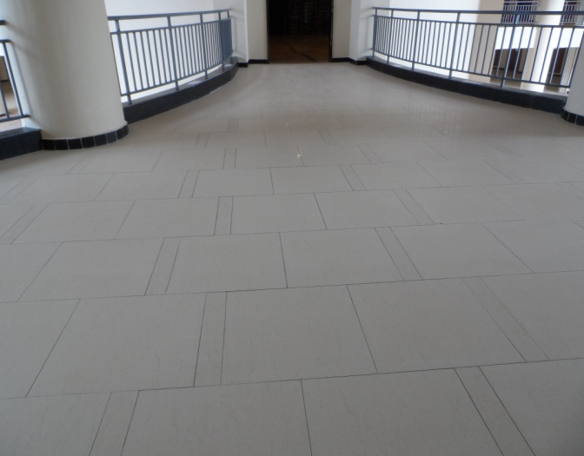
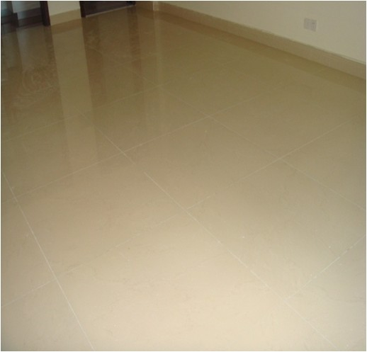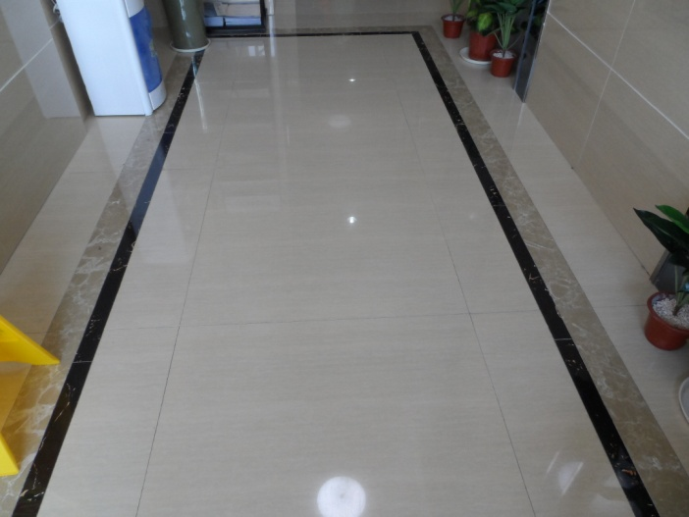
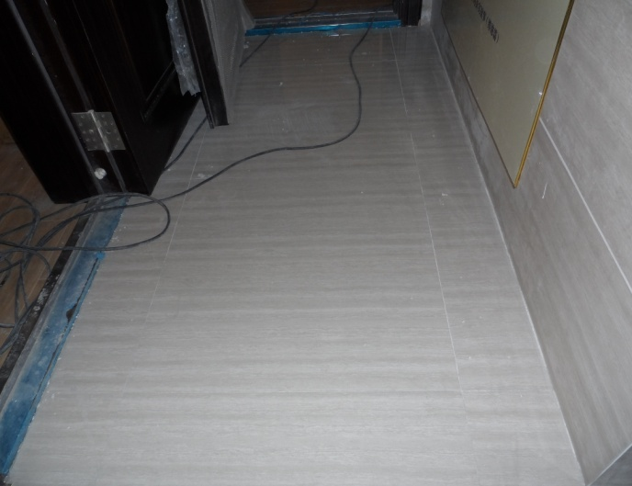
5.1.1施工工艺流程：
标准件铺贴
选料
定标高、弹线
基层清理

嵌缝

养护

铺贴地砖、石材
铺水泥砂浆

分项验收
成品保护
石材镜面处理
卫生清理

5.1.2施工要点：
- 地面砖、石材的品种、规格、图案、颜色和性能符合设计要求；
- 阳台、露台、卫生间、厨房必须采用湿铺贴法施工；
- 采用湿作业法施工的天然石材应进行防碱背涂处理；
- 地面砖、石材铺贴前应浸水湿润，天然石材铺贴前应进行试拼，对色、拼花、编号，以便达到地面花色一致、纹理协调的效果；
- 浅色天然石材宜用标号32.5级以上的白水泥铺贴，以防泛碱；
- 铺贴前应根据设计要求确定铺贴层砂浆厚度，拉十字线控制厚度和石材、地面
砖表面平整度；
- 铺贴层砂浆宜采用体积比为1:3的干硬性水泥砂浆找平，在地面砖、石材背面抹满水泥浆，再把地面砖、石材平稳地放置在铺贴层上，并保持水平就位，用橡皮锤轻击使其与砂浆结合紧密，同时调整其表面平整度及缝宽；
- 铺贴后应及时清理表面，24h后应选择与地面颜色一致的颜料与白水泥拌和均匀后嵌缝；
- 地面砖、石材铺贴24小时后必须洒水养护；
10．严禁出现宽度小于100mm、无加筋等措施的窄边天然石材现场拼贴，防止断裂；
11.石材需在厂家排版生产，现场做镜面处理。

5.1.3质量标准：
1. 地面砖、石材排版合理、图案符合图纸要求、无明显大小头、没有过大翘曲；
2. 地面砖、石材表面平整、洁净、图案清晰、色泽一致，无泛碱、无空鼓、裂缝、缺棱掉角等缺陷；
3. 地面砖、石材接缝平直、填嵌应连续、密实、平滑，宽度和深度一致，填嵌材料色泽一致；
4. 卫生间、阳露台地面流水坡向正确、坡度符合设计要求，不倒泛水、无积水，与地漏、管道结合处应严密牢固，无渗漏；
5．石材允许偏差：平整度2mm、接缝直线度2mm、接缝高低差0.5mm、接缝宽度1mm；
地面砖允许偏差：平整度3mm、接缝直线度2mm、接缝高低差0.5mm、接缝宽度1mm。

5.2实木、竹地板铺装

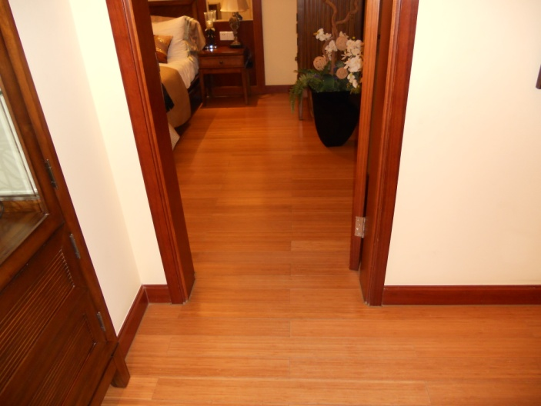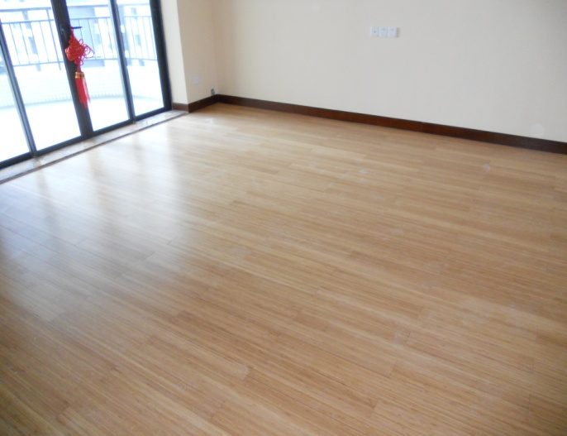

5.2.1施工工艺流程（成品板）：
地面防潮处理
安装预埋件
弹线
基层清理

安装木龙骨或夹板基层
垫保温层
弹线
安装成品地板

分项验收
成品保护
卫生清理
安装踢脚线

5.2.2施工要点：
- 基层应进行防潮处理，防潮层宜刷涂防水涂料或铺设塑料薄膜，木地板的垫层、木搁栅、垫木等应做防腐、防蛀处理；
- 基层铺设、安装牢固平整，平整度误差不得大于5mm；
- 铺装前应对地板进行选配，宜将纹理、颜色接近的地板集中使用于一个房间或部位；
- 木龙骨与基层连接牢固，固定点间距不得大于600mm；
- 相邻板的接缝应错开；
- 在龙骨上直接铺装地板时，主次龙骨的间距应根据地板的长度模数计算确定，地板接缝应在龙骨的中线上；
- 地板钉长度宜为板厚的2.5倍，钉帽应砸扁，固定时应从凹榫边30°角倾斜钉入，硬木地板应先钻孔，孔径应略小于地板钉直径；
8. 单层直铺地板的基层必须平整、无油污，铺贴前应在基层刷一层薄而匀的底胶以提高粘结力，铺贴时基层和地板背面均应刷胶，待不粘手后在进行铺贴，拼板时应用榔头垫木块敲打紧密，板缝不得大于0.3mm，溢出的胶液应及时清理干净。
9．安装第一排时应凹槽面靠墙，基板、面板与墙之间应留12～15mm的空隙；
5.2.3质量标准：
1．木地板面层、基层、龙骨安装牢固，无松动，脚踩无起伏、无响声、不起拱；
2. 木地板表面平整、洁净、无裂痕、无划痕、无翘曲、无污染，图案清晰、颜色均匀一致；
3．面板缝隙应严密，接头位置应错开，表面应平整、洁净；
4. 面层采用粘、钉工艺时，接缝应对齐，沾、钉应密实，缝隙宽度均匀一致，表面洁净、无溢胶现象；
5. 踢脚线安装牢固、顺直，表面光滑、接缝严密、高度一致，踢脚线与地板面层颜色一致或协调；
6．允许偏差：板面缝隙宽度0.5mm、表面平整度2mm、踢脚线上口平齐3mm、板面拼缝平直3mm、相邻板材高差0.5mm、踢脚线与面层的接缝1mm。

6. 窗台石、门槛石铺贴
6.1 窗台石铺贴

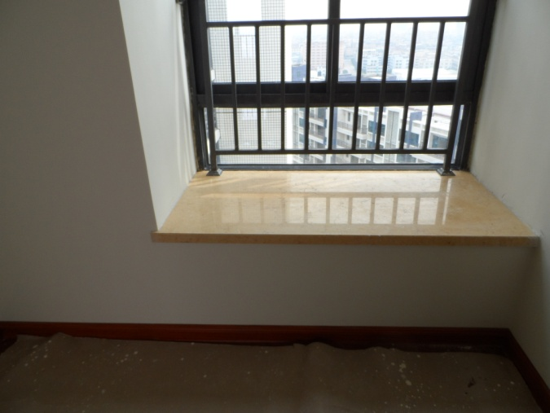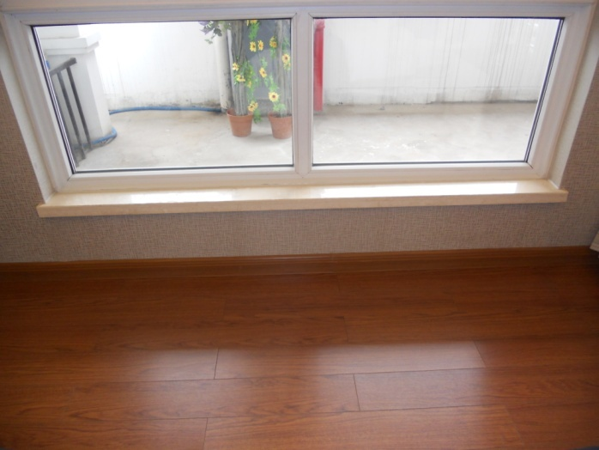
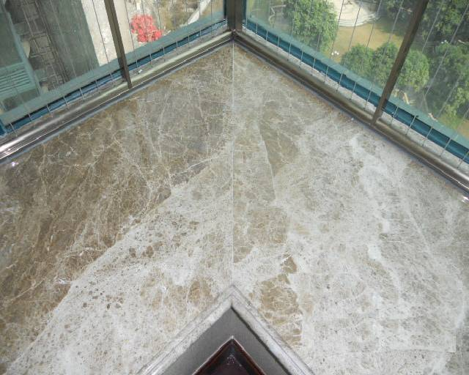
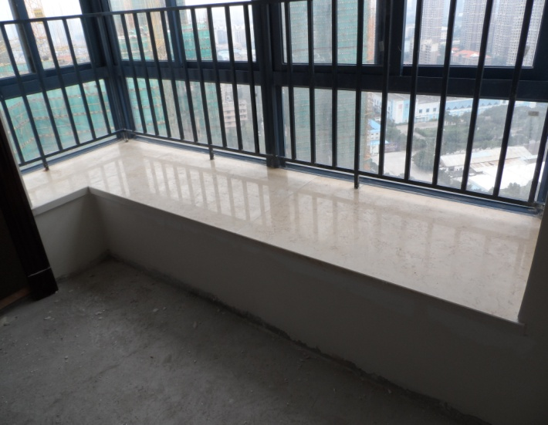
6.1.1施工工艺流程：
预铺
选料
弹线
基层清理

卫生清理
养护
铺贴窗台石
铺水泥砂浆

成品保护
分项验收
成品保护

6.1.2施工要点：
- 图纸没有特别说明的窗台石，长度一般要求为：
a. 1.5米以内的窗台1块铺贴；
b. 大于1.5米小于2.5米的窗台平分2块铺贴；
c. 大于2.5米小于4米的窗台平分3块铺贴;
d. 大于4米小于5米的窗台平分4块铺贴；
- 采用湿作业法铺贴的天然石材应作防碱处理；
- 浅色石材宜用标号32.5级以上的白水泥铺贴，以防泛碱；
- 窗台石铺贴前，应先对铝窗下框边进行防水检查，如有渗漏现象，须用防水砂浆对窗边进行处理；
- 窗台基层浮尘、油污等杂物清洁干净，防雷接地连接完成；
- 铺贴前先预铺，将预铺的1:3干硬性水泥砂浆浇水湿润或湿水泥砂浆，然后散一层2-3mm厚干水泥，将窗台石小心铺放一边，再轻放另一边，最后用橡皮锤轻敲平整密实；
- “L”型窗台石对接应采用45°对角拼接，两块对接石材拼缝用同一种颜色的AB胶填塞密实、平整，拼接石材色泽、纹理必须一致，接缝无高差；
- 窗台石（或下贴线条）与墙不得存在离缝，已便于墙面腻子收于阴角；
- 窗台石外露边均需倒角3mm，棱角磨圆，可视面抛光；
10．窗台石应紧贴窗框，低于窗框5mm、间隙不大于1mm，采用与石粉同色胶填缝处理；
11．裂缝、断裂石材严禁使用，成品保护到位。

6.1.3质量标准：
1. 窗台石铺贴平整、水平，与窗边、墙体接缝严密、无大小头，收口美观；
2. 窗台石无裂纹、无断裂、缺损等缺陷，台面无污染、划痕，泛碱；
3．窗台石应突出墙面20mm厚度，两侧宽于窗洞20mm厚度，加边厚度40mm。
6.2 门槛石铺贴
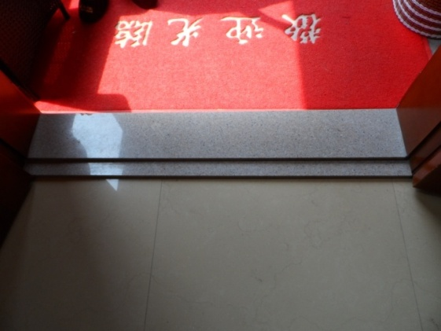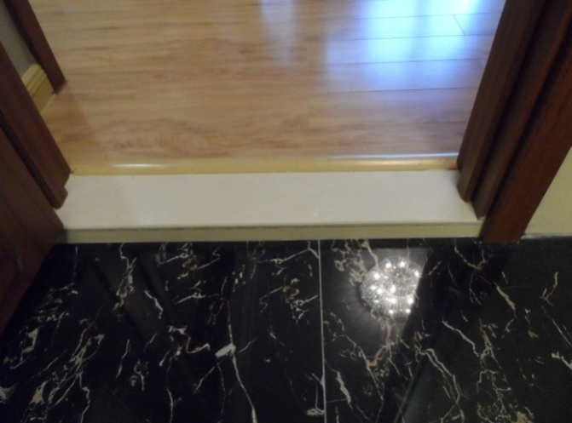
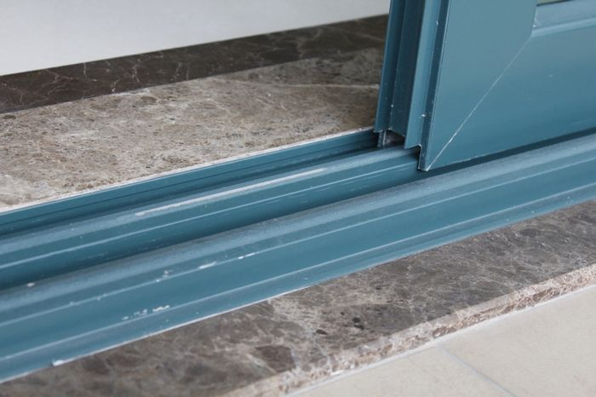
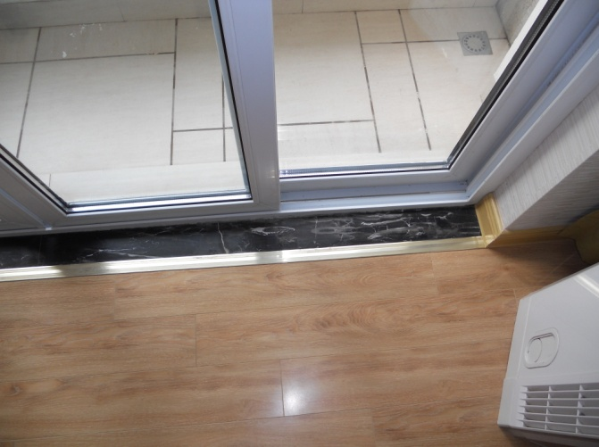
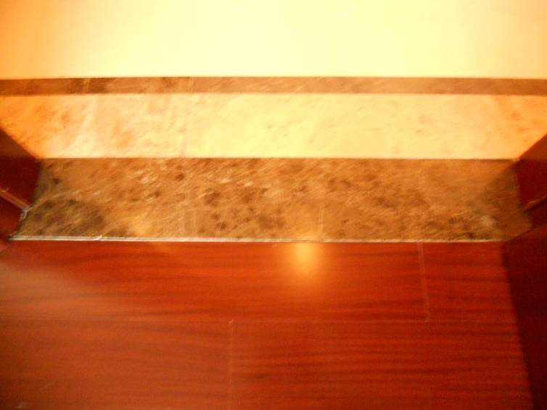
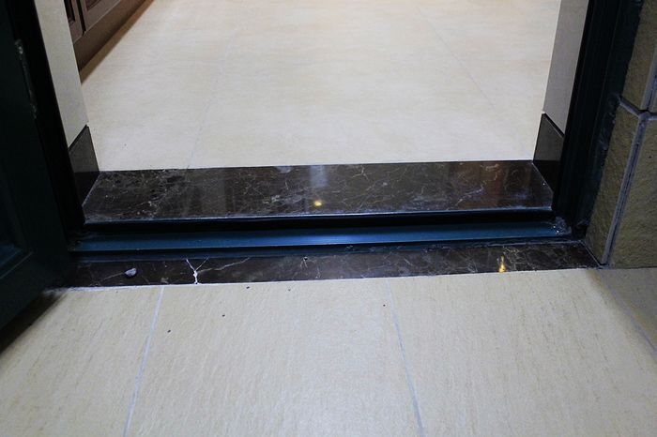
6.2.1施工工艺流程：
预铺
选料
弹线
基层清理

养护
卫生清理
铺贴门槛石
铺水泥砂浆

分项验收
成品保护

6.2.2施工要点：
- 石材铺贴前应做防碱处理；
- 浅色石材应用标号32.5级以上的白水泥铺贴，以防泛碱；
- 门槛石必须采用湿铺法，且水泥砂浆饱满；
- 门槛石铺贴层砂浆宜采用体积比为1:3的干硬性水泥砂浆找平，然后在门槛石背面抹满水泥浆，平稳地放置在铺贴层上，并保持水平就位，用橡皮锤轻击使其与砂浆结合紧密，同时调整其表面平整度；
- 门槛石与客厅阳台铝合金推拉门底框、厨房铝合金平开门底框标高控制到位；
- 门槛石应在门框安装前施工，以确保置于门框之下；
- 裂缝、断裂石材严禁使用，成品保护到位。
6.2.3质量标准：
1．门槛石铺贴平整、水平、密实，不空鼓，四周与地砖、墙体接缝严密；
- 表面光滑无划痕、裂缝、破损，无污染、泛碱现象；
3. 切割整齐，无大小头，收口美观。
7. 现代家居安装工程
7.1户内门安装
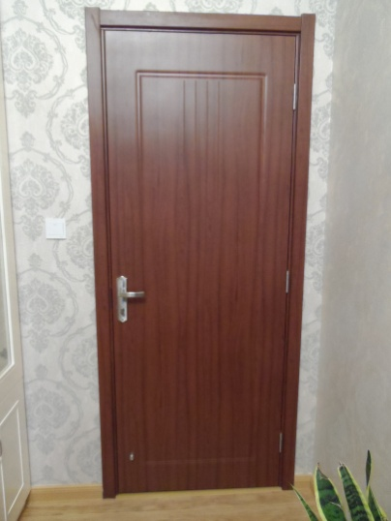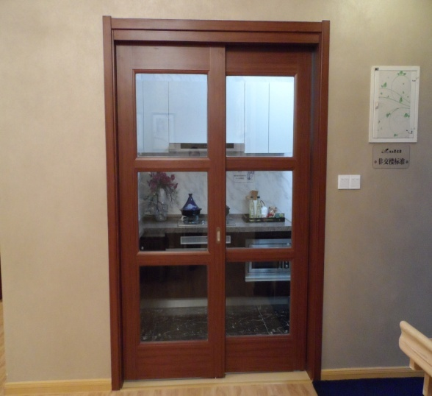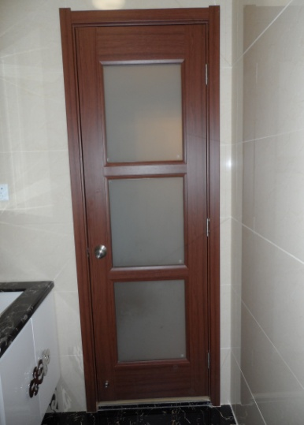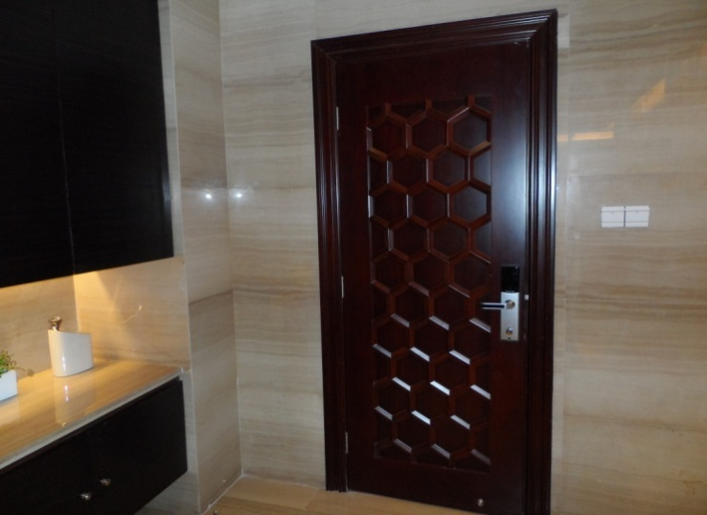

7.1.1施工工艺流程：
钻孔打木塞
材料分配
检查零配件
图纸审核

安装门扇
安装门套线
门套安装
门套组装

垃圾清理
安装磁吸
安装门锁
门扇调校

竣工验收
分项验收

成品保护

班组自检

7.1.2施工要点：
- 门框、门套靠墙面需做防潮、防腐处理；
- 门、门套造型、尺寸及固定应符合设计要求；
- 检查产品是否与设计图纸相同，检查零配件是否符合设计要求，数量是否满足安装要求；
- 检查标签有无错误，按照标签的路址分派材料；
- 门套板墙体木塞固定点相距不能大于450mm；
- 门套板与墙体之间空隙用发泡胶填充饱满，多余的胶及时清掉；
- 门套板安装三维成90度角；
- 门套板、门套线接口紧密、牢固、平顺，门档条粘贴牢固；
9. 合页须嵌入门套板、门扇，表面平密，开槽时不能损坏油漆；
10．门扇开关灵活，不能有“弹弓门”；
11．磁吸安装位置合理、牢固；
12．门缝标准：上缝、左右缝：1.5～4mm；
下缝：入户门：4～6mm, 室内门：6～8mm, 卫生间门：8～10mm；
13．工完场清，垃圾及时清理，并做好成品保护。
7.1.3质量标准：
1. 门安装必须牢固，位置正确，开关灵活，关闭严密；
2. 门表面平整、光洁、色泽一致，颜色、纹路一致，无明显色差；
3．门表面无划痕、缺损、磕伤、毛刺、锤印及修补色差、污染等；
4．门扇割角、拼缝严密平整，裁口顺直，槽、孔边缘整齐，无毛刺、无脱胶；
5．门开、关、锁灵活自如、平稳、无噪音；无倒翘、碰擦、异响，无自开、自关、回弹现象，框与扇及扇与扇平行，无大小头；
6．门框与门扇间应有防撞措施，门橡胶封条或毛毡密封条安装牢固、完好、平顺，无断裂、砂眼等缺陷；
7．小五金配件（门锁、门吸、门铰、猫眼、门链等）齐全，安装牢固，位置准确，表面清洁，保护妥当，无松脱、晃动、磨损、划伤、凹痕、锈迹等；
8．合页槽深浅适宜，螺丝型号统一，螺丝头平或略低于五金面，螺钉旋槽方向一致；
9. 门套线与墙体无裂缝，门框与墙体间缝隙的填嵌材料填嵌应饱满；
10．允许偏差：门套正、侧面垂直度3mm、门套上口水平度1mm、门套上口直线度3mm。

7.2强化复合木地板安装
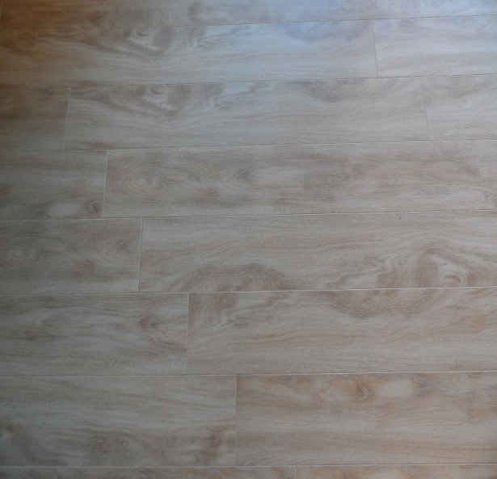
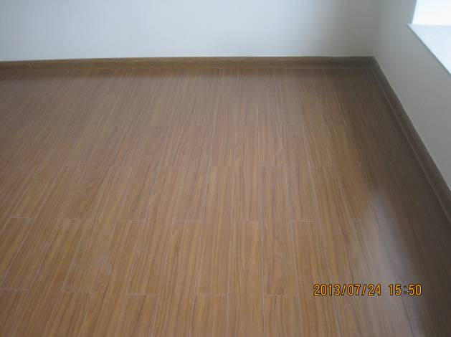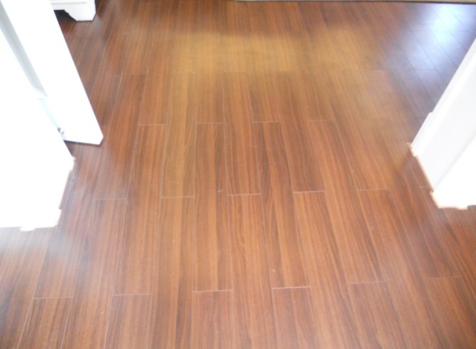
7.2.1施工工艺流程：
清扫地面
材料分派
图纸审核
现场检查

检查验收

铺装地板

铺垫防潮棉

地面水平检测

成品保护

班组自检

垃圾清理

装钉踢脚线

竣工验收
分项验收

7.2.2施工要点：
1. 基层应进行防潮处理，防潮层宜刷涂防水涂料或铺设塑料薄膜，防潮垫层应满铺平整；
2. 检查地面的平整度，墙身脚平直、垂直度等是否符合要求，门槛石是否正铺贴好，高度是否符合要求，地面是否干燥、牢固、建筑等其他垃圾是否清理干净；
3. 检查产品是否与设计图纸相同，检查标签有无错误，按照标签上的路址分派材料；
4. 地面清扫干净，满铺防潮棉，防潮棉搭接处用胶带粘连严实，墙角处上翻50mm；
5. 材料进场时需进行色差控制，同批次色号小于三个，铺装前应先进行试铺，分色挑选，避免色差；
6. 地板铺贴搭接采用“步步高”方式；
7. 安装第一排时凹槽面靠墙，地板与墙之间应留12-15mm的缝隙；
8. 当地板采用无龙骨的空铺法铺设时，应在面层与柱、墙之间的空隙内增设金属弹簧卡，其间距宜为200mm～300mm。
9. 大面积铺设复合地板面层时，应分段铺设，房间长度或宽度超过8m时，应在适当位置设置伸缩缝，分段缝的处理应符合设计要求；
10. 地板安装完成后，检查是否平直，走路时是否有响声，是否有起伏、起鼓现象，地板四周伸缩缝预留宽度是否符合要求；
11. 工完场清，及时清除垃圾，做好成品保护：用坑纹纸皮满铺，搭接口用封口胶纸粘贴好。
7.2.3质量标准：
1．复合地板面层图案和颜色应符合设计要求，图案清晰、颜色一致、色泽均匀；
2．板面平整、洁净、无裂痕、无划痕、无翘曲、无毛刺，地板切口整齐、平直；
3．面层铺设牢固、平整、无松动，脚踩无起伏、不起拱，行走时无异响、无冒灰，排版无大小头；
4．面板缝隙应严密，接头位置应错开，表面应平整、洁净；
5. 面层采用粘、钉工艺时，接缝应对齐，沾、钉应密实，缝隙宽度均匀一致，表面洁净、无溢胶现象；
6. 踢脚线安装牢固、顺直，与墙面平直、密实，接口处平直、严密、高度一致、无毛刺，踢脚线与地板面层颜色一致或协调；
7．允许偏差：板面缝隙宽度0.5mm、表面平整度2mm、踢脚线上口平齐3mm、板面拼缝平直3mm、相邻板材高差0.5mm、踢脚线与面层的接缝1mm。
7.3橱柜安装
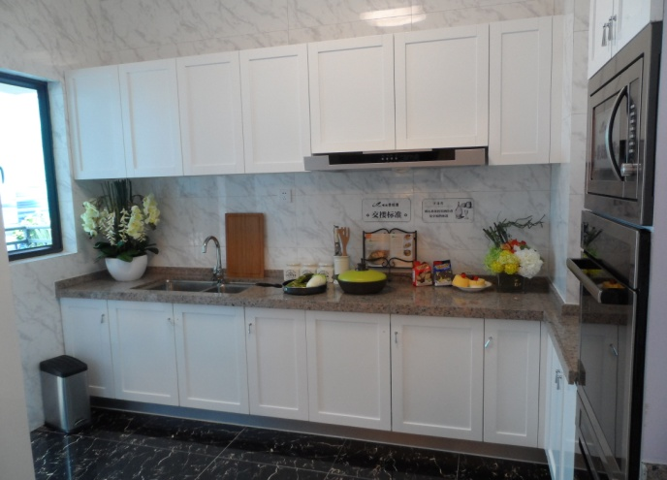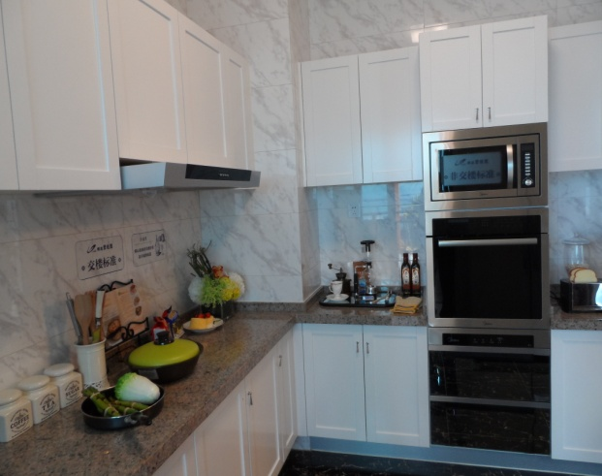
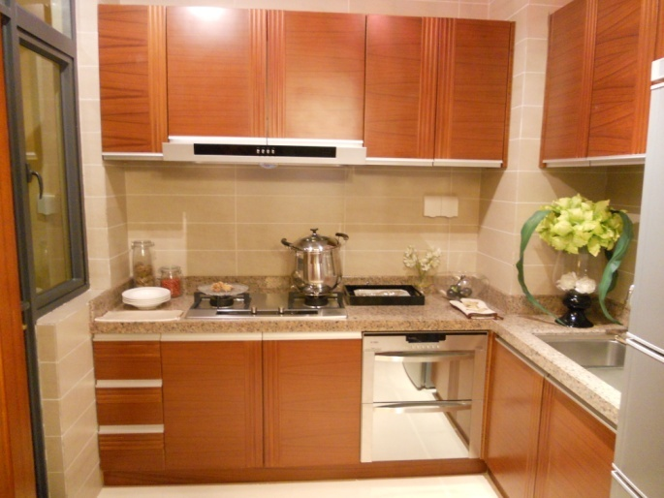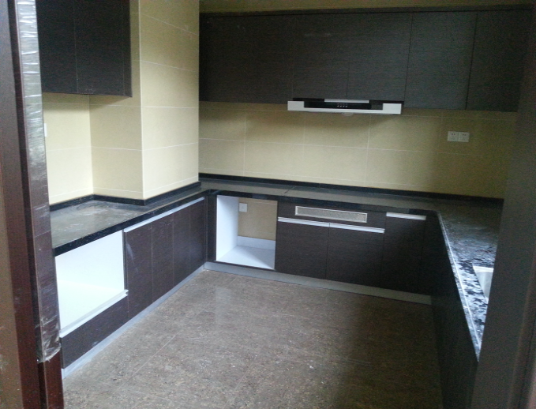
7.3.1施工工艺流程：
清扫现场
材料分配
检查零配件
图纸审核

地柜靠墙拼装、固定
组装个柜
开箱检查
定位划线

吊柜安装、固定
安装水盆
调效柜门、抽屉
安装台面石

成品保护
班组自检
垃圾清理
打胶收口
竣工验收
分项验收

7.3.2施工要点：
- 橱柜背板需做防潮、防腐处理；
- 检查产品是否与设计图纸相同，检查零配件是否符合设计要求，数量是否满足安装要求；
- 检查标签有无错误，按照标签上的路址分派材料；
- 按照图纸设计要求定好地柜位置，吊柜高度位置，收口位置；
- 对于“L”型的橱柜安装方法，应先中间、后两边；
- 用专用螺丝把各个单体地柜、吊柜紧密连接，用玻璃钻头在墙上钻孔，打胶粒，用专用螺丝固定在墙上；
- 水盆安装用专业粘贴胶与台面石粘贴，在水盆柜上面板开切小盆孔，并装上去水器；
- 地柜安装平整，效正稳定后再安装台面石、粘贴档水石；
- 台面后挡水高于台面不小于50mm，与台面粘结处应倒内圆角，圆角应均匀一致；
- 柜门平直，缝隙均匀，拉手对称，垂直平衡，抽屉开关自如顺畅，有拉开定位器；
- 严禁用冲击钻在墙面打孔，以免墙面瓷砖空鼓；
12．工完场清，垃圾及时清除，并做好成品保护。
7.3.3质量标准：
1．橱柜安装必须牢固，水平、垂直、方正，可见光面颜色一致，相邻柜身接触严密平整，柜身无晃动，柜板无崩边、崩角、扭曲等现象；
2．橱柜的抽屉和柜门应开关灵活、顺畅，回位正确，无滞顿、卡死的现象，无异响，抽屉与框架、抽屉与门、抽屉与抽屉相邻的表面间的距离不大于2mm。抽屉有拉出限位装置，两抽屉之间缝隙2～3mm；
3．柜门安装平直开关顺畅，门板缝隙大小均匀，门与门间缝2～3mm，门板平整度高低差不大于2mm；
4．橱柜台面平整光亮、洁净、色泽一致、不得有裂缝、翘曲及损坏；磨边圆滑美观，接缝平直紧密、打胶完好、手感平滑、无缺损、划痕、磕伤、污染等；
5．台面无裂纹、缺损、皱纹、白斑、花斑、气泡、麻点、砂眼、凹陷、色差、杂质；
6．橱柜五金件（门铰链，滑轮，垃圾桶等）齐全、安装牢固，位置正确、使用功能正常，无松脱、晃动、磨损、划伤、锈迹等；
7．允许偏差：外形尺寸3mm、立面垂直度2mm、门与框架的平行度2mm。

7.4浴室柜安装
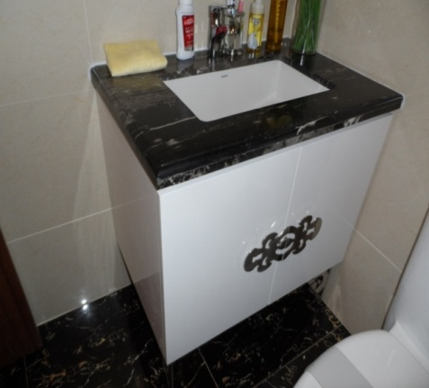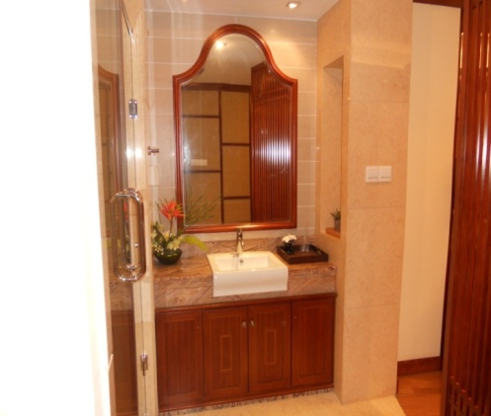
7.4.1施工工艺流程：
清扫现场
材料分配
检查零配件
图纸审核

安装台面石
安装洗手盆
安装柜门
柜体靠墙固定

分项验收
成品保护
班组自检
垃圾清理

竣工验收

7.4.2施工要点：
- 检查产品是否与设计图纸相同，检查零配件是否符合设计要求，数量是否满足安装要求；
2．检查标签有无错误，按照标签上的路址分派材料；
3．按图纸设计要求摆放，用玻璃钻在墙上钻孔、打胶粒，用专用螺丝将柜体固定于墙身；
4．洗手盆与台面石同时安装，并装上洗手盆去水器，打胶收口平滑、顺直、美观；
5．严禁用冲击钻在墙面打孔，以免墙面瓷砖空鼓；
6．工完场清，垃圾及时清理，并做好成品保护。
7.4.3质量标准：
- 浴室柜必须安装牢固、平稳；
- 柜门、抽屉、柜体整齐统一，平整、水平、垂直；
- 柜门平衡、平直，开关灵活，柜门缝隙2～3mm，大小均匀；
- 抽屉开关顺滑、灵活，有拉出限位装置，两抽屉之间缝隙2～3mm；
- 柜门拉手安装正确、平衡、对称、牢固；
- 洗手盆粘贴牢固、不漏水，粘贴胶顺滑、美观；
- 整体无明显色差，柜体、台面表面无划痕、开裂、磕碰等损伤现象；
- 五金配件齐全、安装牢固、位置正确、无锈迹。

7.5浴室镜柜安装
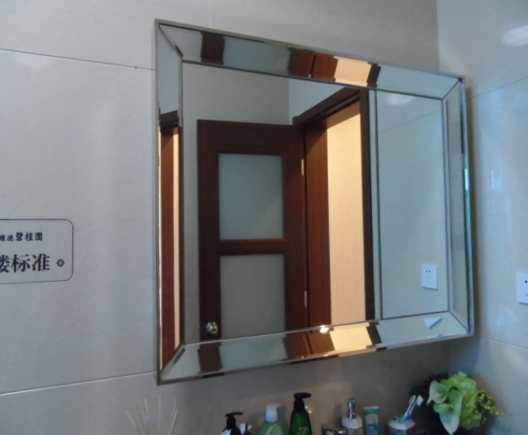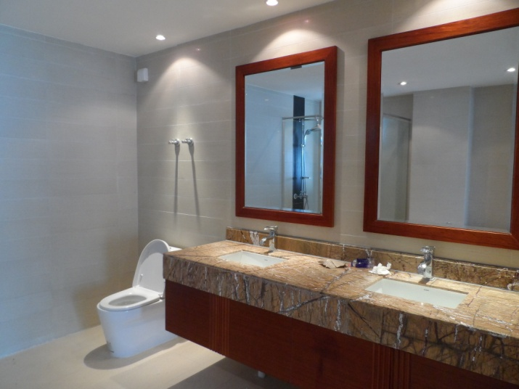
7.5.1施工工艺流程：
开箱检查
材料分配
检查零配件
图纸审核

垃圾清理
固定镜柜
钻孔上螺丝
定位划线

竣工验收
分项验收
成品保护
班组自检

7.5.2施工要点：
（一）浴室镜柜安装：
- 浴室镜柜背板需做防潮、防腐处理；
- 检查产品是否与设计图纸相同，检查零配件是否符合设计要求，数量是否满足安装要求；
- 检查标签有无错误，按照标签上的路址分派材料；
- 检查产品有无破损、划伤等；
- 根据图纸尺寸要求，在墙上定位画线；
- 用玻璃钻在墙上钻孔、打胶粒，用专用螺丝把镜柜固定在墙上；
- 工完场清，垃圾及时清理，并做好成品保护。
（二）光镜面安装：
1. 镜背面必须做防潮、防霉、防氧化处理；
2. 为确保镜面防潮不发霉，必须在装镜的位置抹灰扫防霉漆，镜底贴9厘厚夹板。砖墙（结构层）及板底扫沥青油2度，镜背贴玻璃防潮纸，镜周边喷防锈剂保护膜贴，2厘厚双面胶带纸定位，透明玻璃胶封镜边。
（三）挂镜安装：
1. 周边喷防锈保护膜，装饰夹固定；
2. 严禁用冲击钻在墙上打孔，以免墙面瓷砖空鼓。
7.5.3质量标准：
1．浴室镜柜安装必须牢固、平稳、水平、方正；
2．镜柜门开关良好，安装完备，使用空间充足；
3．镜面无破裂、划痕、无氧化、腐蚀、污渍等，周边打胶饱满均匀美观；
4．五金配件齐全、安装正确、牢固，无锈迹。

8. 淋浴隔断安装
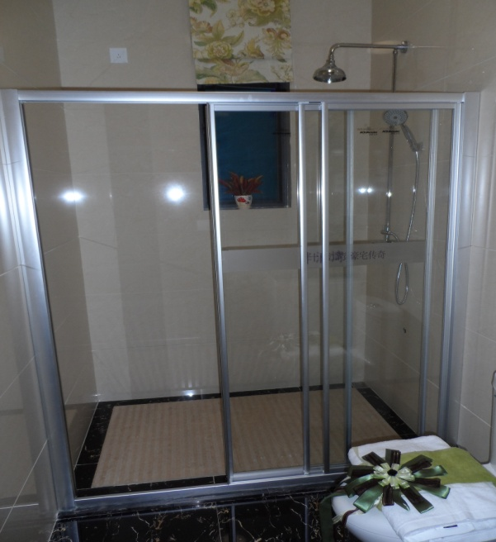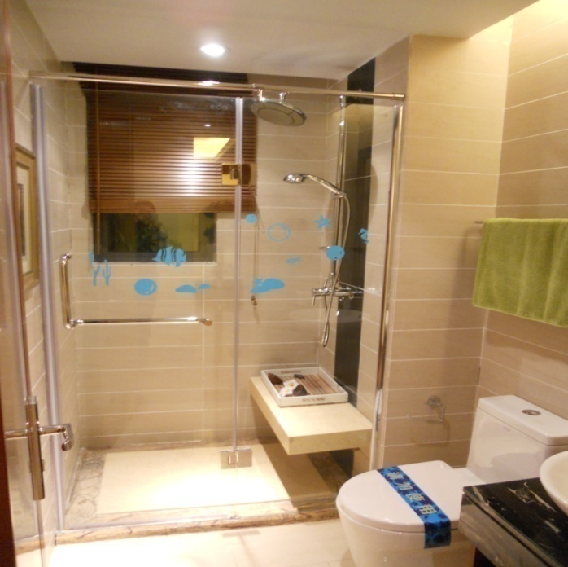
8.1施工工艺流程：
玻璃隔断安装
立柱固定安装
预埋件安装
定位放线

分项验收
成品保护
卫生清理
缝隙打硅酮胶

8.2施工要点：
- 淋浴隔断规格、型号、颜色符合设计要求，产品喷涂层色泽均匀，同批产品不能出现明显色差；
- 根据图纸要求，在墙上弹线放样，并划出固定点的位置；
- 采用玻璃钻头在墙上钻孔，将产品所附塑粒打进开孔处，用配套螺丝固定玻璃隔断；
- 安装隔断门并调试合格；
- 玻璃隔断与周边墙、地面接缝处，打中性玻璃胶，缝宽为5-8mm，均匀、顺直、美观；
- 切口处应使用装饰配件予以收口，玻璃门应装挡水胶条；
- 严禁用冲击钻在墙面打孔，以免墙面瓷砖空鼓；
- 工完场清，垃圾及时清除，并做好成品保护。
8.3质量标准：
1．淋浴隔断安装位置准确（居中挡水石安装）、牢固、水平、垂直；
2．产品表面不应有铝屑、毛刺、污迹等，不应有明显的划痕、碰撞、捶打等损伤现象；
3．淋浴隔断与墙面砖接缝紧密，打胶密实、饱满顺直；
4．淋浴门启闭正常、动作自如，紧密、平顺、无杂音；
5．密封胶应粘结牢固，周边打胶饱满，表面应圆弧光滑、边缘整齐 ；
6．平开门与固定玻璃上口平齐，胶条与玻璃上、下口平齐；
7．五金件安装正确、牢固、齐全，使用功能正常，无松脱、不歪斜，不摆动、无划痕、锈迹。

9．龙头、花洒、卫浴五金安装
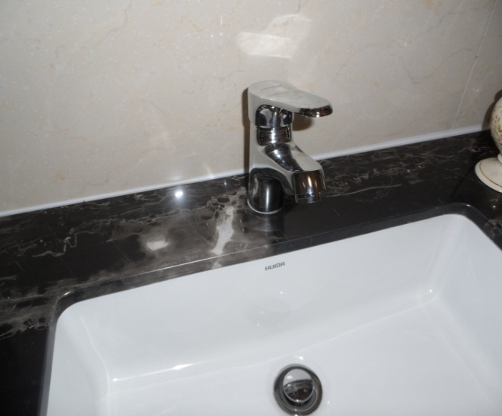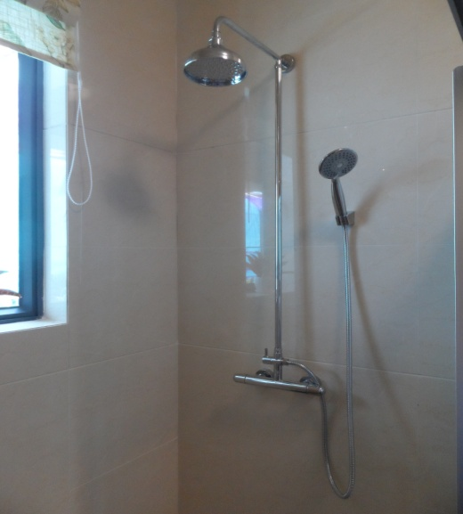

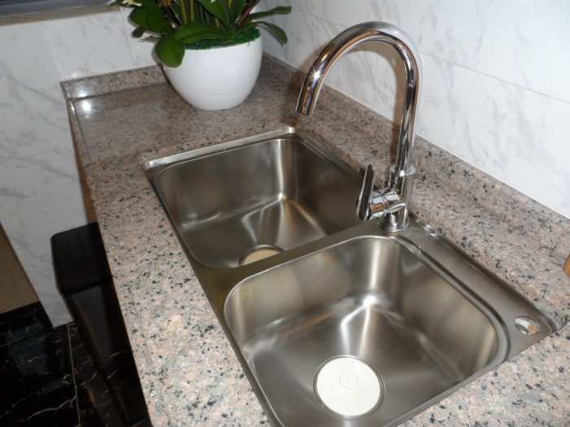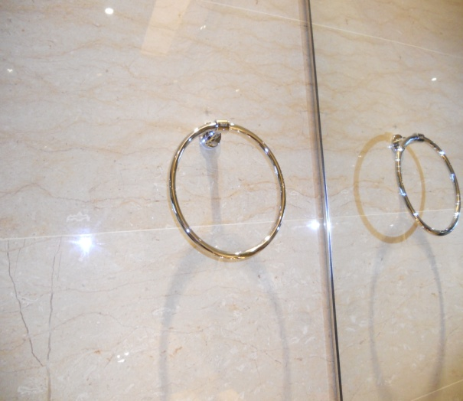
9.1施工工艺流程：
固定卫浴五金件
螺丝固定底片
打孔装胶粒
定位画线

分项验收
成品保护
清洁

9.2施工要点：
1． 龙头、花洒、卫浴五金应根据图纸及合同要求，对进场材料型号及配件进行验收，检查外观是否正常，有无擦碰、变形，金属镀层有无剥落、锈蚀等现象；
2．龙头、花洒安装前必须试压，确认管道无漏水情况下，再关闭阀门安装水龙头；
3．龙头安装时，要避免与硬物磕碰，水泥、胶水或其他有害粉尘物质要及时清理干净，避免残留在龙头表面损坏镀层，使用工具时，应了解该位置是否可以承受外力，如须夹住龙头镀层时，使用软布包住龙头部位；
4．所有水龙头安装，用生料带顺时针缠绕10-20圈，放置好防水橡胶垫片后，用扳手顺时针轻轻拧紧螺母，对连接部位要确保已经上紧，不脱落、不要用力过猛，金属软管应保持自然舒展状态，不要将其盘缠在龙头上，同时注意软管与阀体的接头处不折成死角，以免、造成折断或损伤软管；
5．龙头安装完成后用很软的布沾中性清洁剂清洁表面，然后用清水清洁，切不可用酸、碱性清洁剂或者用钢丝球等坚硬物品擦拭，以免电镀表面受损，同时应使用软布进行成品保护。
6．卫浴五金安装，根据图纸要求位置、高度，用水性笔按照五金尺寸在墙上顶做打 孔标记，使用玻璃钻头打孔，将产品所附塑粒塞进打孔处，用螺丝将底片固定在墙上，将五金座底扣在已固定的底片上，用把手旋紧，检查安装是否牢固，清洁完成；
7. 严禁用冲击钻在墙面打孔，以免墙面瓷砖空鼓；
8．工完场清，做好成品保护。
9.3质量标准：
1．龙头、花洒安装牢固、端正、到位，开关灵活自如；
2．龙头、花洒表面无损伤、锈蚀，与墙面结合紧密，周边打胶饱满；
3．龙头、花洒出水流速及水量正常，无滴漏现象；
4．五金件安装牢固，位置正确，高度适中；
5．五金件安装横平竖直无变形，镀膜光洁无损伤、无污染；
6．护口遮盖严密、与墙面靠实无缝隙，外露螺丝卧平，整体美观。
10. 卫生器具及管道安装工程
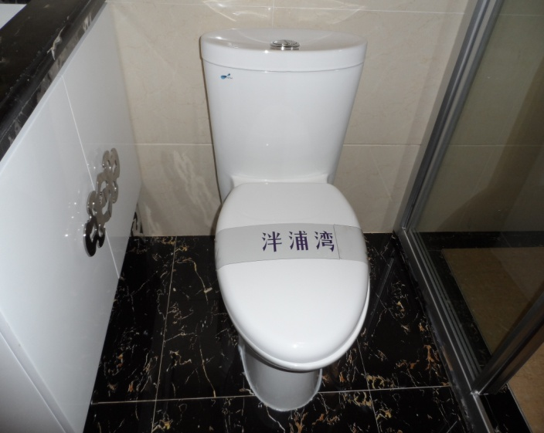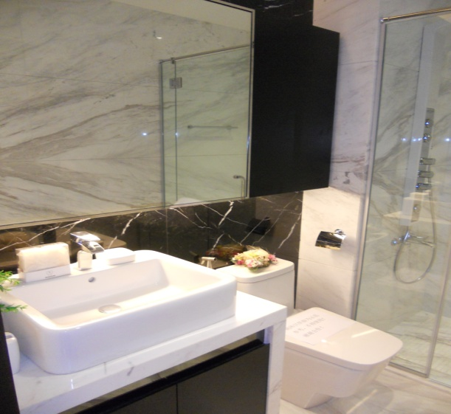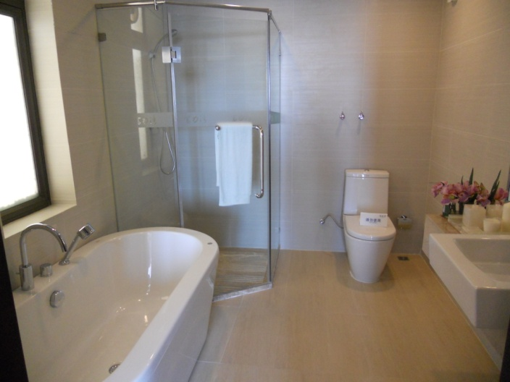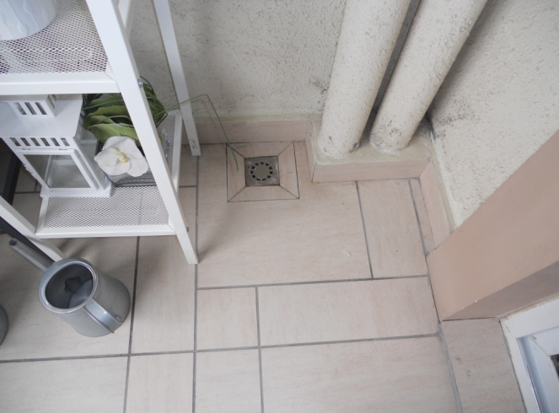
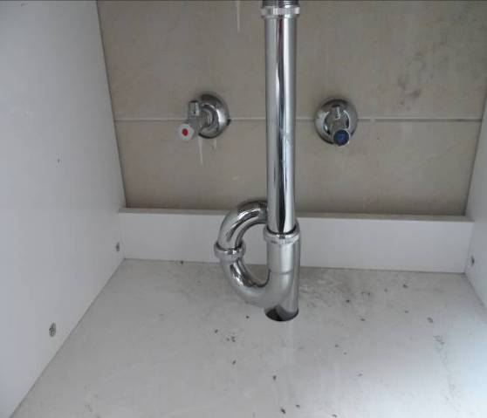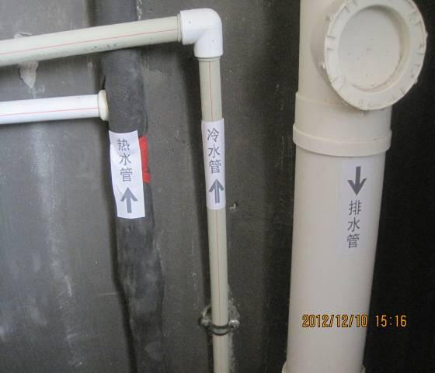
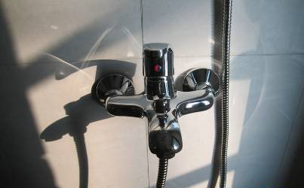
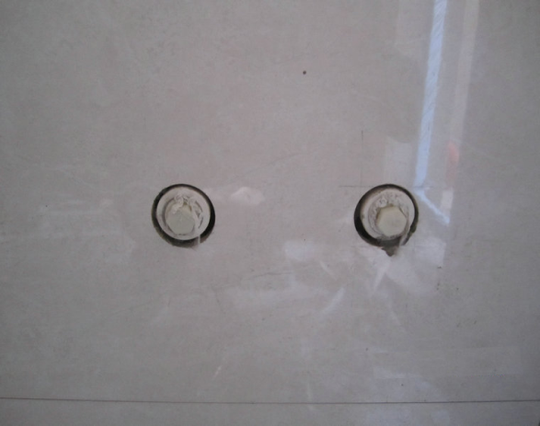
10.1施工工艺流程：
隐蔽工程验收
给排水管道安装
给排水管道开槽
定位放线

试水
卫生器具安装
装修面完成
管道开槽补平

分项验收

成品保护

卫生清理

调试

10.2施工要点：
- 各种卫生器具及管道安装均应符合设计要求及国家现行标准范围的有关规定；
- 卫生器具的品种、规格、颜色应符合设计要求，并有产品合格证书；
- 给排水管材、配件应符合设计要求，并有产品合格证书；
- 各种卫生设备与地面或墙体的连接应用金属固定件安装牢固，金属固定件应进行防腐处理，当墙体为多孔砖墙时，应凿孔填实水泥砂浆后进行固定件安装，当墙体为轻质隔墙时，应在墙体内设后置埋件，后置埋件应与墙体连接牢固；
- 各种卫生器具安装的管道连接件应易于拆卸、维修，排水管道连接应采用有橡胶垫片排水栓，卫生器具与金属固定件的连接表面应安装铅质或橡胶垫片，各种卫生陶瓷器具不得采用水泥砂浆窝嵌；
- 各种卫生器具与台面、墙面、地面等接触部位均应采用硅酮胶或防水密封条密封；
- 管道敷设应横平竖直，管卡位置及管道坡度等均应符合规范要求，各类阀门安装位置正确且平正，便于使用和维修；
- 嵌入墙体、地面的管道应进行防腐处理并用于水泥砂浆保护，其厚度应符合下列要求：墙内冷水管不小于10mm，热水管不小于15mm，嵌入地面的管道不小于10mm，嵌入墙体、地面或暗敷的管道应隐蔽工程验收；
- 冷热水管道安装应左热右冷，平行间距应不小于200mm，当冷热水供水系统采用分水器供水时，应采用半柔性管材连接；
- 贴砖墙面时，给水管口宜高出抹灰面层10mm，给水口低于瓷砖完成面0～5mm，保证角阀、龙头安装后装饰盖板与墙面之间无缝；
11．坐便器与墙的距离恰当、合理；
12．卫生器具安装完毕后进行2h盛水试验，无渗漏；
13．盛水量分别如下：座便器高低水箱应盛至扳手孔以下10mm处；
各种台盆和洗涤槽应盛至溢水口；
浴缸应盛至缸深的三分之一；
浴缸溢水口应作灌水试验；水盘应盛至盘深的三分之二；
14．浴缸排水采用硬管连接，无渗漏，建议预留检修口，底座应做成一定坡度，以利于排水；
15．洗衣机位置及入水龙头、排水口方向符合设计要求，洗衣机龙头严禁放置在洗衣机背部；
16.卫生间干区、阳、露台地漏周边瓷砖宜“回”铺贴，以便于排水；
17．各种卫生器具安装验收合格后应采取适当的成品保护措施。

10.3质量标准：
- 给水管道安装布局合理，位置正确，安装牢固，洁具排水口留位准确，横平竖直，排列整齐，布局美观，坡度正确；
- 给水分户总阀位置准确，开关严密、正常、操作灵活自如、无渗漏、无进水；
- 水表安装位置正确、平整，水表无损伤，运转方向正确；
- 冷、热水管预留接口位置、高度准确、间距合格，墙面开孔规范，收口平整、美观；
- 给水管试压检验无渗漏；
6．排水管道安装布局合理，位置正确，安装牢固，横平竖直，排列整齐，布局美观，坡度正确；
7．污水管安装位置正确、牢固、坡向正确，室内污水管按要求设置存水弯；
8．台盆下水安装整洁规范，应安装存水弯，严禁下水采用软管材料，下水与预留排水支管连接处应封闭、严密；
9．地漏位置正确、高度恰当、低于周边地面0.5cm、收口圆滑、美观，无堵塞、无锈渍等现象；
10. 灌水试验做到不渗不漏，排水通畅。

- 室内装修电气安装

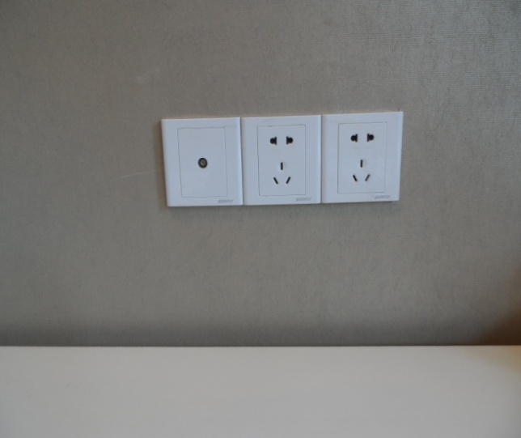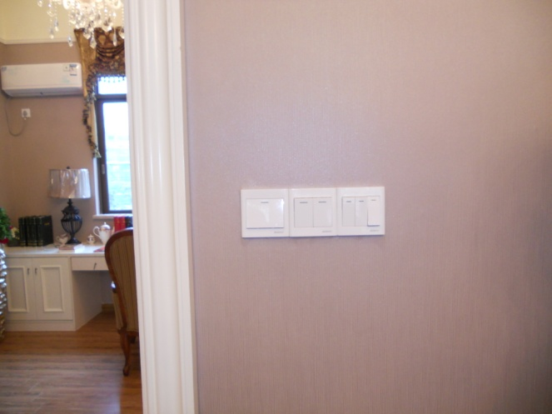

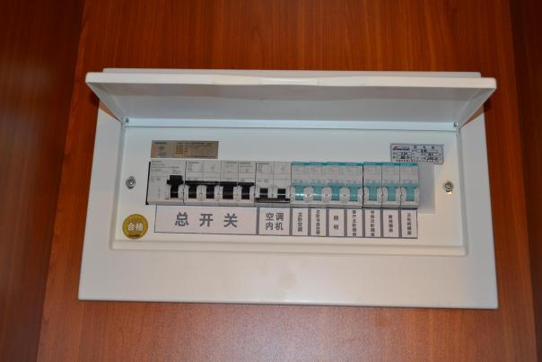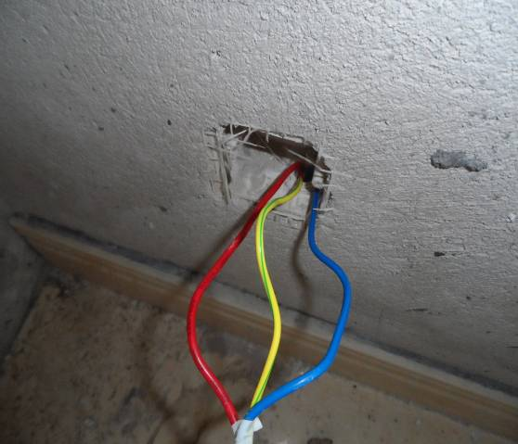

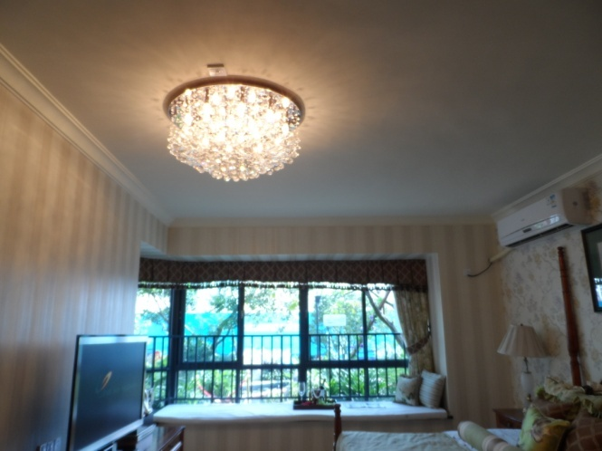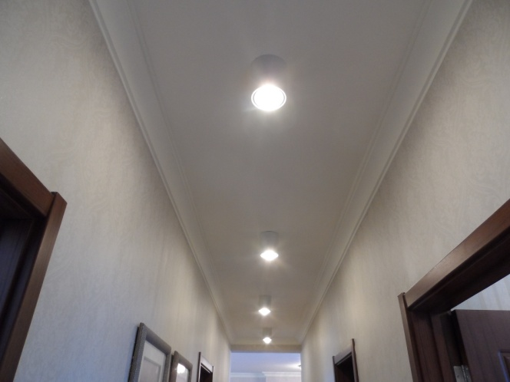

11.1施工工艺流程：
线管开槽
插座、开关底盒开孔
配电箱安装
弹线定位

配电箱内开关安装
电线测试
电线穿管安装
线管、底盒安装

开关、插座面板安装
装修面完成
线槽水泥补平
隐蔽工程验收

分项验收
卫生清洁

综合调试

灯具安装

11.2施工要点：
- 电器、电料的规格、型号应符合设计及国家现行电器产品标准的有关规定；
- 灯具的规格、型号符合设计要求，应有品牌、标识、说明书、质保书等；
- 天花吊顶内严禁使用PVC线管代替镀锌钢管，吊顶内灯头线需用金属软管保护，长度不超过1.2m；
- 通讯系统使用的终端盒，接线盒与配电系统的开关、插座宜选用同一系列产品；
- 配电箱户表后应根据室内用电设备的不同功率分别配成供电，大功率家用设备应独立配线安装插座；
- 配线时，相线与零线的颜色应不同，同一住宅相线（L）颜色应统一，零线（N）宜用蓝色，保护线（PE）必须用黄绿双色线；
- 根据设计要求、用电设备位置，确定管线走向、标高及开关、插座的位置；
- 电源线配线时，所用导线截面积应满足用电设备的最大输出功率；
- 暗线敷设必须配管，当管线长度超过15m或有两个直角弯时，应增设拉线盒；
10.同一回路电线应穿入同一根管内，但管内总根数不应超过8根，电线总截面积（包括绝缘外皮）不应超过管内截面积的40%；
11．不同回路不应穿于同一线管内，且不得在线管内有电线接头；
12．电源线与通讯线不得穿入同一根管内；
13．电源线及插座与电视线及插座的水平间距不应小于500mm；
14．电线与暖气、热水、煤气管之间的平行距离不应小于300mm，交叉距离不应小于100mm；
15．穿入配管导线的接头应设在接线盒内，接头搭接牢固，绝缘带包缠均匀紧密；
16．安装电源插时，面向插座的左侧应接零线（N），右侧应接相线（L），中间上方应接保护地线（PE）；
17．当吊灯自重在3kg及以上时，应先在顶板上安装后置埋件，然后将灯具固定在后置埋件上，严禁安装在木楔、吊顶龙骨上；
18．连接开关、螺口灯具导线时，相线应先接开关，开关引出的相线应接在灯中心的端子上，零线应接在螺纹的端子上；
19．导线间和导线对地间电阻必须大于0.5MΩ；
20．强、弱电箱应统一安装在隐蔽性较强的位置；
21．厨房、卫生间应安装防溅插座，开关宜安装在门外开侧的墙体上；
22．吊顶内镀锌钢管应设独立固定吊支架，金属电钢管束节应作电气跨接，穿线前管口护套要齐全；
23．接地良好，需接地或接零的灯具金属外壳要由接地螺栓连接，使用安全；
24．吊灯、装饰灯需预留线路，方便业主后期安装；
25．电气、灯具等设备应做好成品保护。

11.3质量标准：
1．电器、电料的安装完好，材料外观不应有破损，附件、备件齐全；
2．金属电线保护管及接线盒外观不应有折扁和裂缝，管内无毛刺，管口应平整；
3．开关、插座、配电箱、门铃等安装应符合设计要求，位置正确、牢固、平整、无歪斜、无破损、无划伤、无污染等现象，周边无缝隙、收口美观；
4．配电箱内回路划分符合设计要求，开关回路标识正确、齐全、清晰，断路器没有内陷，箱体接地良好；
5．通电测试：漏电开关短路保护，过载保护动作可靠；
6．配电箱无污染生锈，箱门开关顺畅、自如、关闭严密；
7．同一室内的电源、电话、电视等插座面板应在同一水平标高上，高差应小于5mm，并列面板高差小于0.5mm，垂直度小于0.5mm；
8．电源插座底边距地宜为300mm，平开关板底边距地宜为1400mm；
9．灯具安装位置尺寸符合设计要求，安装必须牢固，横平竖直，使用功能正常；
10．灯具及配件完整无破损、损伤、变形、涂层脱落、灯罩破裂，污染等缺陷。

